ITU-R P.2146-0建议书
(08/2022)
海面双站散射

P 系列
无线电波传播

前言
无线电通信部门的职责是确保卫星业务等所有无线电通信业务合理、平等、有效、经济地使用无线电频谱，不受频率范围限制地开展研究并在此基础上通过建议书。
无线电通信部门的规则和政策职能由世界或区域无线电通信大会以及无线电通信全会在研究组的支持下履行。

知识产权政策（IPR）
ITU-R的IPR政策述于ITU-R第1号决议中所参引的《ITU-T/ITU-R/ISO/IEC的通用专利政策》。专利持有人用于提交专利声明和许可声明的表格可从http://www.itu.int/ITU-R/go/patents/zh获得，在此处也可获取《ITU-T/ITU-R/ISO/IEC的通用专利政策实施指南》和ITU-R专利信息数据库。

ITU-R 系列建议书
（也可在线查询 http://www.itu.int/publ/R-REC/zh）
系列 | 标题
BO | 卫星传送
BR | 用于制作、存档和播出的录制；电视电影
BS | 广播业务（声音）
BT | 广播业务（电视）
F | 固定业务
M | 移动、无线电定位、业余和相关卫星业务
P | 无线电波传播
RA | 射电天文学
RS | 遥感系统
S | 卫星固定业务
SA | 空间应用和气象学
SF | 卫星固定业务和固定业务系统间的频率共用和协调
SM | 频谱管理
SNG | 卫星新闻采集
TF | 时间信号和频率标准发射
V | 词汇和相关问题

说明：该ITU-R建议书的英文版本根据ITU-R第1号决议详述的程序予以批准。
电子出版
2023年，日内瓦
© 国际电联 2023
版权所有。未经国际电联书面许可，不得以任何手段复制本出版物的任何部分。

ITU-R P.2146-0建议书
海面双站散射
（ITU-R第208-6/3号课题）
（2022）
范围
本建议书提供了一种用于预测海面双站散射系数和相干反射系数的方法。该模型可以应用于除掠入射以外的任何仰角，并且适用于高达100 GHz的频率和0.5 m/s - 25 m/s之间的风速。
关键词
双站散射系数，相干散射，漫散射，风速，逆风和侧风均方斜率，重力波，毛细波，大尺度粗糙度，小尺度粗糙度
缩写词和首字母缩略语
ECMWF 欧洲中期天气预报中心
ERA5 ECMWF再分析版本5
相关的ITU-R建议书和手册
ITU-R P.372建议书
ITU-R P.452建议书
ITU-R P.527建议书
ITU-R P.528建议书
ITU-R P.676建议书
ITU-R P.680建议书
ITU-R P.1144建议书
ITU-R P.2148建议书
注 – 任何情况下，都应使用最新修订版的现行建议书。
国际电联无线电通信大会，
考虑到
a) 正确规划地球表面观测系统和俯视空间系统，需要有合适的模型来预测海面的双站散射系数；
b) 双站散射系数可具有以下一个或两个分量：相干双站散射系数分量和漫（非相干）双站散射系数分量；
c) 漫双站散射可能是因长重力波驱动的大尺度粗糙度和短毛细波驱动的小尺度粗糙度而造成的；
d) 长重力波和短毛细波都是由风驱动的；
e) 已经开发了模型，它允许预测在评估若干传播参数（例如，衰落深度、因海面辐射而引起的大气噪声、因海面散射而引起的干扰功率）中所需的海面双站散射系数，
建议
附件中的方法应用于预测海面的双站散射系数。

附件
目录
页码
知识产权政策（IPR） ii
附件 2
1 引言 4
2 步骤0：输入参数 6
2.1 传播输入参数 6
2.2 海面输入参数 6
3 步骤1：确定海水的复相对介电常数 8
4 步骤2：确定海面粗糙度参数 8
4.1 海面小尺度高度谱密度（毛细波）和海面高度方差 8
4.2 海面坡度的大尺度概率密度的概率密度（重力波） 9
5 步骤3：确定相干双站散射系数 10
6 步骤4：确定因大尺度粗糙度而引起的漫双站散射 10
7 步骤5：确定因小尺度粗糙度而引起的漫双站散射 11
8 对海面双站散射系数的分量求和 14
8.1 海面后向散射系数 15
8.2 前向海面双站散射系数 17
附件之后附资料A 圆极化波和线性极化波之间散射系数的计算 21
A.1 圆极化（CP）入射到线性散射功率 21
A.2 线性入射到CP散射功率 22
附件之后附资料B 圆极化波和圆极化波之间散射系数的计算 23
附件之后附资料C 简单近似值 24
附件之后附资料D 海面高度谱模型 25
附件之后附资料E 从海面反射信号到接收机的干扰功率 27
E.1 引言 27
E.2 相干接收功率 27
E.3 漫射接收功率 28

1 引言
本建议书提供了一种用于预测海面双站散射系数的方法，是一个有关海面盐度、温度、风速、相对风向和逆波年龄的函数。如果这些参数的当地数据不可用，则应使用表1中提供的这些参数的缺省值。这种预测方法适用于除掠入射角以外的任何仰角、高达100 GHz的任何频率和0.5 m/s - 25 m/s的风速。
双站散射系数有两个分量：1) 漫射（非相干）分量，它是从入射方向散射到任意接收方向的入射功率的一部分，以及2) 相干分量，它是散射回入射（即镜面）方向的入射功率的一部分。
第1节到第8节中的预测方法假设源和接收机极化是线性的。如果源和/或接收机极化是圆极化，则可使用本附件后附资料A、B或C中的方法，从线性双站散射系数计算得到适当的双站散射系数。
使用后附资料E中的方法，这些预测方法可用于预测源（如下行链路发射机）和接收有害干扰的接收机（如地球观测卫星接收机）之间由海面反射的干扰功率。
海面通常是一个由风驱动的随机粗糙表面。双站散射系数$γ_{pq}\left({\hat{k}}_{s},{\hat{k}}_{i}\right)$是因入射波沿方向${\hat{k}}_{i}$以极化${\hat{q}}_{i}$照射海面而沿${\hat{k}}_{s}$方向以极化${\hat{p}}_{s}$散射的那部分功率（见图1）。这部分功率以单位立体角和单位面积计。由于海面粗糙度的复杂性质，假设双站散射系数由两个分量组成：相干分量$γ_{pq}^{c}\left({\hat{k}}_{s},{\hat{k}}_{i}\right)$和漫射（非相干）分量$γ_{pq}^{dif}\left({\hat{k}}_{s},{\hat{k}}_{i}\right)$。这两个分量一起添加到：
$γ_{pq}\left({\hat{k}}_{s},{\hat{k}}_{i}\right)=γ_{pq}^{c}\left({\hat{k}}_{s},{\hat{k}}_{i}\right)+γ_{pq}^{dif}\left({\hat{k}}_{s},{\hat{k}}_{i}\right)$ (1)
相干分量仅沿海面的镜面方向存在($θ_{s}=θ_{i}$, $φ_{s}=φ_{i}$)。
图1
海面双站散射的几何构型
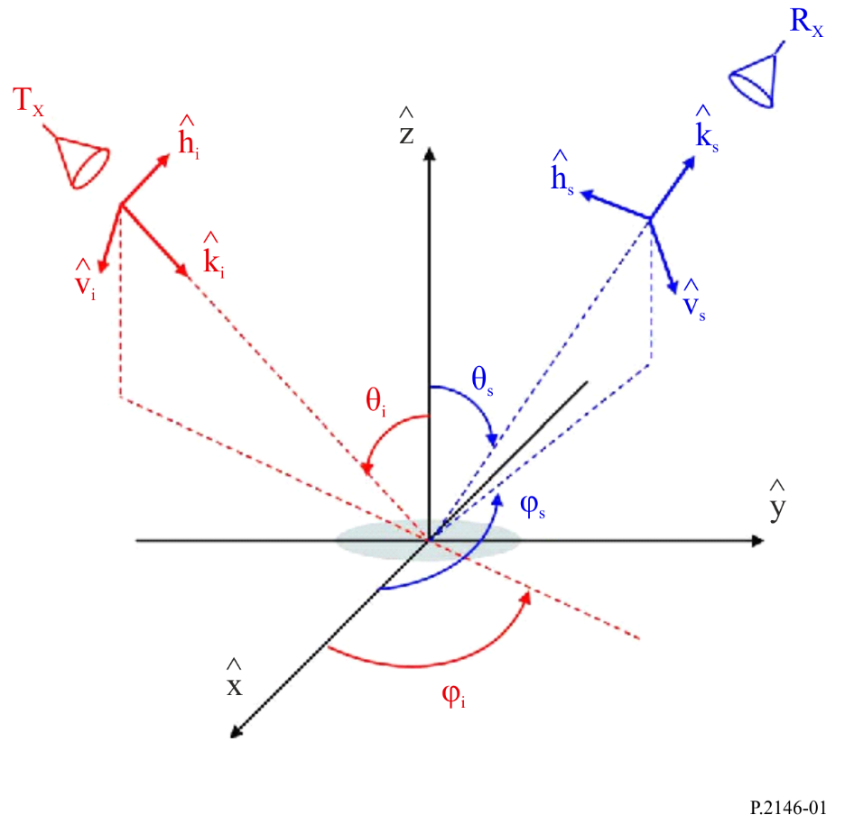
图1显示了散射模型中考虑的几何形状。xy平面是水平海面，天顶方向是正z轴。正x轴是逆风方向，正y轴是侧风方向，其中，对入射天顶角$θ_{i}$和散射天顶角$θ_{s}$，从正z轴开始测量。对入射时钟角$φ_{i}$和散射时钟角$φ_{s}$，相对于逆风方向、在逆时针方向上、在xy平面中进行测量。
海面看看作是一个具有大尺度粗糙度和覆盖在大尺度粗糙度上的小尺度粗糙度的双尺度粗糙度表面。大尺度粗糙度与长重力波有关，小尺度粗糙度与短毛细波有关。因此，双站散射系数$γ_{pq}^{dif}\left({\hat{k}}_{s},{\hat{k}}_{i}\right)$的漫射（非相干）分量是两个分量的和，如下面式(2)所示：
$γ_{pq}^{dif}\left({\hat{k}}_{s},{\hat{k}}_{i}\right)=γ_{pq}^{l}\left({\hat{k}}_{s},{\hat{k}}_{i}\right)+γ_{pq}^{s}\left({\hat{k}}_{s},{\hat{k}}_{i}\right)$ (2)
式(2)中的第一项归因于海面大尺度粗糙度，第二项归因于小尺度粗糙度。
用于预测海面双站散射系数的相干和漫射（非相干）分量的模型可以基于图2中所示的流程图来构建。
图2
海面双站散射预测模型的流程图
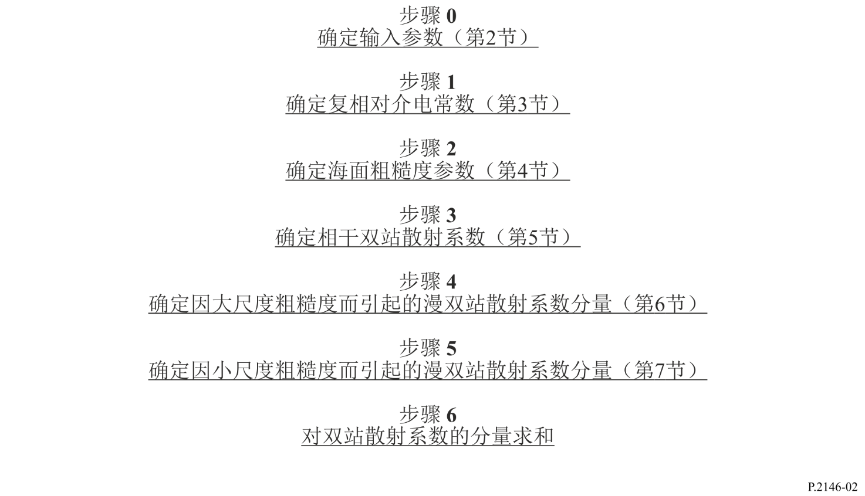
此处建模的海面双站散射系数适用于线性极化入射波和线性极化散射波。后附资料A和后附资料B中提供了从线性极化基到其他入射和散射极化组合的变换：
– 后附资料A用于圆极化入射波和线性极化散射波，反之亦然。
– 后附资料B用于圆极化入射波和圆极化散射波。
– 后附资料C为后附资料A和后附资料B中的双站散射系数提供了简单近似值。

此外，
– 后附资料D提供了海面高度谱模型。
– 后附资料E提供了一种方法，用于确定从海面反射/散射信号到接收机的干扰功率。

2 步骤0：输入参数
为了预测海面双站散射系数的相干和漫射（非相干）分量的值，需要两种类型的输入参数：
– 传播输入参数，以及
– 海面输入参数。

2.1 传播输入参数
传播输入参数如下所示：
– 照射海面的入射波的仰角$ϵ_{i}$和方位角$φ_{i}$。这两个角度确定入射传播方向${\hat{k}}_{i}$。
– 照射海面的波的极化矢量${\hat{q}}_{i}$。
– 散射方向${\hat{k}}_{s}$的仰角$ϵ_{s}$和方位角$φ_{s}$，沿该方向计算双站散射系数。
– 散射场的极化矢量$\hat{p}$。
– 频率$f$，在该频率上计算双站散射系数。频率以GHz为单位。频率确定RF波数$k\left(k=2{πf}/{0.299792458}{rad}/m\right)$。
由于在本附件中仅考虑线性极化，因此${\hat{q}}_{i}$ = ${\hat{v}}_{i}$ 或 ${\hat{h}}_{i}$ 以及 ${\hat{p}}_{s}$ = ${\hat{v}}_{s}$ 或 ${\hat{h}}_{s}$，其中$v$代表垂直（平行）极化，$h$代表水平（垂直）极化。在本建议书中，仰角$ϵ_{i,s}$用相应的天顶角$θ_{i,s}$来替代。
$θ_{i,s}=\frac{π}{2}-ϵ_{i,s}$ (3)

2.2 海面输入参数
预测海面双站散射所需的海面输入参数见表1，如果当地参数未知，则可使用缺省值。

表1
海面输入参数
参数 | 描述 | 缺省值
海面盐度 | 计算海面的复相对介电常数时所需 | 35 ppt
海面温度 | 计算海面的复相对介电常数时所需 | 0, 15, 30° C
风速$U_{10}($m/s) | 海面以上10 m高度处的风速 | 见下文
逆波年龄Ω | 当Ω接近0.85时，表示海洋完全成熟；当Ω接近1时，表示海洋成熟；当Ω > 2时，表示海洋处于年轻态。 | 0.85
截止粗糙度高度波数$κ_{d}$ | 将海面高度谱分为长重力波谱和短毛细波谱的高度波数 | 0.5k，其中k为波数（1/m）

风速和坐标系
如果可用的话，则应使用表1中参数的当地值。海面以上10 m处的风速取决于地理位置和季节，并随时间而变化。如果可用的话，则应使用适用于感兴趣的具体地理位置的当地海面风速数据（大小、方向以及空间和时间相关性）。如果不需要空间或时间相关性，则可以使用ITU-R P.2148建议书中的全球地图。
如果当地海面风速数据不可用，则当地时间风矢量可以从全球数据的多个来源中获得；例如，自1979年以来，在地球表面以上10 m高度处每小时风速的向东和向北分量可从ECMWF哥白尼气候数据仓库中获得。
一些数据集（例如，ECMWF ERA5数据）提供了风速北向（风朝向北方）分量v和风速动向（风朝向东方）分量u。对于给定的u 和 v值，地球表面以上10 m高度处的风速大小$U_{10}$为$\sqrt{u^{2}+v^{2}}$。如图3所示，逆风方向是风前进的相反方向；并且从北方到逆风方向的顺时针角度$φ_{w}$为${270}^{o}-atan2(v,u)$。因此，在图3中，对应于逆风方向的正x轴是相对于北方的顺时针角度${270}^{o}-atan2(v,u)$；或者相当于，北方是相对于逆风方向的逆时针角度${270}^{o}-atan2(v,u)$。
如果$ϕ_{i}^{'}$ 和 $ϕ_{s}^{'}$是相对于北方的入射和散射顺时针角度，那么图3中所示的、相应的入射和散射顺时针角度$φ_{i}$ 和 $φ_{s}$为：$φ_{i}={φ_{w}-φ}_{i}^{'}$ 和 $φ_{s}={φ_{w}-φ}_{s}^{'}$。
图3
风速和坐标系
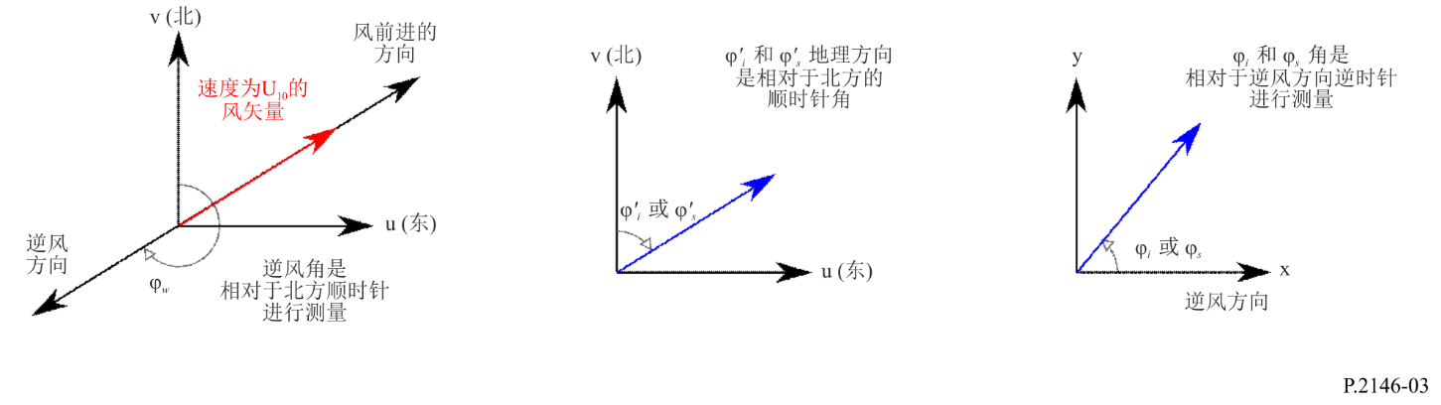
作为该方法的一部分，根据上述输入参数，计算以下中间参数：
– 海面复相对介电常数$ε_{r}$，
– 海面高度谱密度函数$W_{s}\left(κ,ψ\right)$，
– 海面高度方差$σ^{2}$，以及
– 海面逆风和侧风均方斜率$m_{u}^{2}$ 和 $m_{c}^{2}$。

3 步骤1：确定海水的复相对介电常数
由ITU-R P.527-6建议书的式(14)至(27)描述的复相对介电常数模型在本建议书中用于获得海水复相对介电常数。该模型用海面盐度、海面温度和RF频率来表示海水复相对介电常数$ε_{r}$。表1给出了海面盐度和温度的缺省值。

4 步骤2：确定海面粗糙度参数
海面粗糙度描述如下：
– 小尺度海面高度谱密度，这是计算因小尺度粗糙度而引起的漫双站散射系数分量所需的（第6节）。
– 总海面均方根高度，这是计算相干反射率所需的（第5节）。
– 大尺度海面斜面概率密度，这是计算因大尺度粗糙度而引起的漫双站散射系数分量所需的（第7节）。

4.1 海面小尺度高度谱密度（毛细波）和海面高度方差
小尺度谱与海面方向谱$W\left(κ,ψ\right)$有关，如下所示：
$W_{s}\left(κ,ψ\right)=\left\{\begin{matrix}0 & \text{若} κ<κ_{d} \\ W\left(κ,ψ\right) & \text{否则}\end{matrix}\right.$ (4)
其中，$κ_{d}$是双尺度截止高度波数，$\left(κ,ψ\right)$是与海面斜面直角坐标相关的逆风和侧风方向上的空间波数的极坐标。在后附资料D中给出了$W\left(κ,ψ\right)$的显式表达式。

计算相干反射率所需的总海面均方根高度$σ$与风速$U_{10}$有关，如下所示：
$σ^{2}=\left\{\begin{matrix}σ_{0}+σ_{1}U_{10}+σ_{2}U_{10}^{2}+σ_{3}U_{10}^{3}+σ_{4}U_{10}^{4}+σ_{5}U_{10}^{5} & \text{若} U_{10}≥1m/s \\ 0.001515U_{10} & \text{若} U_{10}<1m/s\end{matrix}\right.$ (5)
其中，$σ^{2}$（海面高度方差）单位为平方米，$U_{10}$（海面以上10 m高度处的风速）单位为m/s，以及：
$σ_{0}=-0.002913931483264$
$σ_{1}=0.006483314256661$
$σ_{2}=-0.002390537892927$
$σ_{3}=0.000309146709141$
$σ_{4}=0.000026373965831$
$σ_{5}= 0.000000350137099$

4.2 海面坡度的大尺度概率密度的概率密度（重力波）
海面坡度的大尺度概率密度由零均值二元高斯分布来表示：
$P\left(S_{u},S_{c}\right)=\frac{1}{2πm_{u}m_{c}}exp\left\{\frac{-1}{2}\left(\frac{S_{u}^{2}}{m_{u}^{2}}+\frac{S_{c}^{2}}{m_{c}^{2}}\right)\right\}$ (6)
其中，$S_{u}$和$S_{c}$是计算当地双站散射系数的海面区域上沿逆风和侧风方向的斜率。此外，$m_{u}^{2}$和 $m_{c}^{2}$是逆风和侧风均方斜率。
$m_{u}^{2}=\sum_{t=0}^{7}{a_{t}}U_{10}^{t}$ (7)
$m_{c}^{2}=\sum_{t=0}^{7}{b_{t}}U_{10}^{t}$ (8)
其中，式(7)和(8)中的回归系数$a_{t}$($t=0,…,7$) 和 $b_{t}$($t=0,….,7$)与频率$f$（以GHz为单位）有以下相关性：
$a_{t}=d_{t,0}+d_{t,1}\log_{e}f+d_{t,2}{\left(\log_{e}f\right)}^{2}+d_{t,3}{\left(\log_{e}f\right)}^{3}+d_{t,4}{\left(\log_{e}f\right)}^{4} t=0,..,7$ (9)
$b_{t}=z_{t,0}+z_{t,1}\log_{e}f+z_{t,2}{\left(\log_{e}f\right)}^{2}+z_{t,3}{\left(\log_{e}f\right)}^{3}+z_{t,4}{\left(\log_{e}f\right)}^{4} t=0,..,7$ (10)
系数$d_{t,m}$和 $z_{t,m}$分别在表2和表3中给出。式(7)和(8)对0.5 m/s 和 25 m/s之间的$U_{10}$值以及1和100 GHz之间的频率有效。
表2
式(9)的回归系数$d_{t,m}$的值
$$a_{t}$$ | $$d_{t,0}$$ | $$d_{t,1}$$ | $$d_{t,2}$$ | $$d_{t,3}$$ | $$d_{t,4}$$
$$a_{0}$$ | −0.001 316 803 829 | −0.000 766 377 24 | 0.000 178 465 995 | 0.000 163 583 254 | −2.722 372 719 5e-05
$$a_{1}$$ | 0.003 381 740 504 | 0.003 262 226 696 | 0.001 055 843 558 | −0.000 556 018 050 | 5.638 297 081 0e-05
$$a_{2}$$ | −8.387 091 908e-06 | −0.000 788 099 04 | −0.000 849 564 4 | 0.000 321 034 03 | −2.969 409 304 3e-05
$$a_{3}$$ | −7.172 344 345 1e-05 | 9.130 847 487e-05 | 0.000 180 310 43 | −6.039 065 778e-05 | 5.252 298 53e-06
$$a_{4}$$ | 9.781 960 983 7e-06 | −5.515 385 070e-06 | −1.831 052 853e-05 | 5.756 933 90e-06 | −4.820 426 74e-07
$$a_{5}$$ | −5.824 151 735 3e-07 | 1.831 590 630e-07 | 9.693 536 66e-07 | −2.928 018 73e-07 | 2.384 386 09e-08
$$a_{6}$$ | 1.662 701 734 3e-08 | −3.121 665 19e-09 | −2.590 444 81e-08 | 7.608 802 794e-09 | −6.063 116 61e-10
$$a_{7}$$ | −1.853 308 18e-10 | 2.084 451 182e-11 | 2.762 769 59e-10 | −7.94818760e-11 | 6.223 677 47e-12
表3
式(10)的回归系数$z_{t,m}$的值
$$b_{t}$$ | $$z_{t,0}$$ | $$z_{t,1}$$ | $$z_{t,2}$$ | $$z_{t,3}$$ | $$z_{t,4}$$
$$b_{0}$$ | −0.000 388 356 64 | −0.000 566 882 739 | −0.000 187 663 9 | 0.000 195 168 030 1 | −2.564 879 98e-05
$$b_{1}$$ | 0.000 711 554 432 3 | 0.001 274 333 859 | 0.001 582 455 599 | −0.000 564 251 194 | 5.158 545 58e-05
$$b_{2}$$ | 0.000 467 115 768 | 7.665 602 489e-05 | −0.000 999 944 82 | 0.000 304 430 724 | −2.608 628 437e-05
$$b_{3}$$ | −0.000 113 274 18 | −7.062 890 94e-05 | 0.000 204 604 176 | −5.704 760 441e-05 | 4.619 116 82e-06
$$b_{4}$$ | 1.144 869 515e-05 | 9.917 914 997 6e-06 | −2.031 787 86e-05 | 5.376 554 489e-06 | −4.184 881 982e-07
$$b_{5}$$ | −5.954 866 288 2e-07 | −6.127 030 44e-07 | 1.063 995 76e-06 | −2.717 537 12e-07 | 2.052 809 6e-08
$$b_{6}$$ | 1.566 749 978 4e-08 | 1.794 015 885e-08 | −2.826 461 77e-08 | 7.033 322 599e-09 | −5.186 932 2e-10
$$b_{7}$$ | −1.651 144 028 4e-10 | −2.032 492 61e-10 | 3.003 151 95e-10 | −7.323 652 942e-11 | 5.294 665 17e-12

5 步骤3：确定相干双站散射系数
双站散射系数的相干分量类似于极化分量（vv或hh），它仅沿镜面反射方向存在：
$γ_{pq}^{c}\left({\hat{k}}_{s},{\hat{k}}_{i}\right)=\left\{\begin{matrix}4π{\left|r_{pp}\left(θ_{i}\right)\right|}^{2}exp\left\{-{\left(2kσcosθ_{i}\right)}^{2}\right\} & \text{若} θ_{s}=θ_{i}, φ_{s}=φ_{i} 和 p=q \\ 0 & \text{否则}\end{matrix}\right.$ (11)
其中，$r_{pp}\left(θ_{i}\right)$为极化$p$($p=v,h$)的菲涅耳反射系数：
$r_{hh}\left(θ_{i}\right)=\frac{cosθ_{i}-\sqrt{ε_{r}-\sin^{2}θ_{i}}}{cosθ_{i}+\sqrt{ε_{r}-\sin^{2}θ_{i}}}$ (12)
$r_{vv}\left(θ_{i}\right)=\frac{ε_{r}cosθ_{i}-\sqrt{ε_{r}-\sin^{2}θ_{i}}}{ε_{r}cosθ_{i}+\sqrt{ε_{r}-\sin^{2}θ_{i}}}$ (13)

6 步骤4：确定因大尺度粗糙度而引起的漫双站散射
为了获得因大尺度粗糙度（重力波）而引起的双站散射系数，使用第2.1节中提供的入射角($θ_{i}$, $φ_{i}$)和散射角($θ_{s},φ_{s}$)来计算以下量。
$q_{x}=\sin{θ_{s}}\cos{φ_{s}}-\sin{θ_{i}}\cos{φ_{i}}$ (14)
$q_{y}=\sin{θ_{s}}\sin{φ_{s}}-\sin{θ_{i}}\sin{φ_{i}}$ (15)
$q_{z}=\cos{θ_{s}}+\cos{θ_{i}}$ (16)
$q^{2}=q_{x}^{2}+q_{y}^{2}+q_{z}^{2}$ (17)
$\left({\hat{k}}_{s}⋅{\hat{v}}_{i}\right)=-\sin{θ_{s}}\cos{θ_{i}}\cos\left(φ_{s}-φ_{i}\right)-\sin{θ_{i}}\cos{θ_{s}}$ (18)
$\left({\hat{k}}_{s}⋅{\hat{h}}_{i}\right)=\sin{θ_{s}}\sin\left(φ_{s}-φ_{i}\right)$ (19)
$\left({\hat{k}}_{i}⋅{\hat{v}}_{s}\right)=\sin{θ_{i}}\cos{θ_{s}}\cos\left(φ_{s}-φ_{i}\right)+\sin{θ_{s}}\cos{θ_{i}}$ (20)
$\left({\hat{k}}_{i}⋅{\hat{h}}_{s}\right)=-\sin{θ_{i}}\sin\left(φ_{s}-φ_{i}\right)$ (21)
$D_{0}^{2}={\left({\hat{k}}_{i}⋅{\hat{v}}_{s}\right)}^{2}+{\left({\hat{k}}_{i}⋅{\hat{h}}_{s}\right)}^{2}$ (22)

将式(16)和(17)引入式(23)，以获得对双站散射系数有贡献的海面点上的当地入射角$θ_{i}^{'}$：
$\cos{θ_{i}^{'}}=q{\left|q_{z}\right|}/{\left(2q_{z}\right)}$ (23)
使用复相对介电常数的适当值将式(23)引入式(12)和(13)，以获得当地菲涅耳反射系数$r_{hh}^{'}$和$r_{vv}^{'}$。然后将当地菲涅尔系数$r_{hh}^{'}$和$r_{vv}^{'}$以及式(18)至(21)的标量矢量积引入式(24)至(27)，以获得极化因子$U_{pq}\left({\hat{k}}_{s},{\hat{k}}_{i}\right)$的：
若 $D_{0}^{2}≠0$：
$U_{hh}\left({\hat{k}}_{s},{\hat{k}}_{i}\right)={\left\{\left({\hat{k}}_{s}⋅{\hat{v}}_{i}\right)\left({\hat{k}}_{i}⋅{\hat{v}}_{s}\right)r_{hh}^{'}+\left({\hat{k}}_{s}⋅{\hat{h}}_{i}\right)\left({\hat{k}}_{i}⋅{\hat{h}}_{s}\right)r_{vv}^{'}\right\}}/{D_{0}^{2}}$ (24)
$U_{vh}\left({\hat{k}}_{s},{\hat{k}}_{i}\right)={\left\{-\left({\hat{k}}_{s}⋅{\hat{v}}_{i}\right)\left({\hat{k}}_{i}⋅{\hat{h}}_{s}\right)r_{hh}^{'}+\left({\hat{k}}_{s}⋅{\hat{h}}_{i}\right)\left({\hat{k}}_{i}⋅{\hat{v}}_{s}\right)r_{vv}^{'}\right\}}/{D_{0}^{2}}$ (25)
$U_{hv}\left({\hat{k}}_{s},{\hat{k}}_{i}\right)={\left\{-\left({\hat{k}}_{s}⋅{\hat{h}}_{i}\right)\left({\hat{k}}_{i}⋅{\hat{v}}_{s}\right)r_{hh}^{'}+\left({\hat{k}}_{s}⋅v_{i}\right)\left({\hat{k}}_{i}⋅{\hat{h}}_{s}\right)r_{vv}^{'}\right\}}/{D_{0}^{2}}$ (26)
$U_{vv}\left({\hat{k}}_{s},{\hat{k}}_{i}\right)={\left\{\left({\hat{k}}_{s}⋅{\hat{h}}_{i}\right)\left({\hat{k}}_{i}⋅{\hat{h}}_{s}\right)r_{hh}^{'}+\left({\hat{k}}_{s}⋅{\hat{v}}_{i}\right)\left({\hat{k}}_{i}⋅{\hat{v}}_{s}\right)r_{vv}^{'}\right\}}/{D_{0}^{2}}$ (27)
若 $D_{0}^{2}=0$：
$U_{hh}\left({\hat{k}}_{s},{\hat{k}}_{i}\right)=r_{hh}^{'}$ (28)
$U_{vh}\left({\hat{k}}_{s},{\hat{k}}_{i}\right)=0$ (29)
$U_{hv}\left({\hat{k}}_{s},{\hat{k}}_{i}\right)=0$ (30)
$U_{vv}\left({\hat{k}}_{s},{\hat{k}}_{i}\right)=r_{vv}^{'}$ (31)
将式(14)至(17)和式(24)至(27)引入式(32)，以获得因长重力波而引起的双站散射系数的海面漫射分量$γ_{pq}^{l}\left({\hat{k}}_{s},{\hat{k}}_{i}\right)$：
$γ_{pq}^{l}\left({\hat{k}}_{s},{\hat{k}}_{i}\right)=\frac{1}{2m_{u}m_{c}}{\left|\frac{q}{q_{z}}\right|}^{4}{\left|U_{pq}\left({\hat{k}}_{s},{\hat{k}}_{i}\right)\right|}^{2}exp\left\{\frac{-1}{2q_{z}^{2}}\left({\left\{\frac{q_{x}}{m_{u}}\right\}}^{2}+{\left\{\frac{q_{y}}{m_{c}}\right\}}^{2}\right)\right\}$ (32)
其中，$m_{u}$和$m_{c}$是逆风和侧风的均方海面斜率，在式(7)和(8)中给出，作为风速$U_{10}$和频率$f$的函数。

7 步骤5：确定因小尺度粗糙度而引起的漫双站散射
获得因小尺度粗糙度而引起的漫双站散射的方法是从设置$S_{u}$和$S_{c}$的最大值和最小值开始的。
$S_{u,max}=6 m_{u}$
$S_{u,min}=-min\left(6 m_{u},\cot{θ_{i}}\right)$
$S_{c,max}=6 m_{c}$
$S_{c,min}=-6 m_{c}$
使用高斯正交节点将上述最大值和最小值对着的斜面区域分成64 × 64个点。在任意一个节点$\left(t, m\right)$上，斜率都可以写成：
$S_{u,t}=\frac{1}{2}\left\{\left(S_{u,max}-S_{u,min}\right)χ\left(t\right)+\left(S_{u,max}+S_{u,min}\right)\right\}$ (33)
$S_{c,m}=\frac{1}{2}\left\{\left(S_{c,max}-S_{c,min}\right)ς\left(m\right)+\left(S_{c,max}+S_{c,min}\right)\right\}$ (34)
在式(33)和(34)中，$χ\left(t\right)$和$ς\left(m\right)$是高斯正交节点($t,m=1,…,64)$，它们对应于ITU-R P.1144-11建议书附件第3节的$X_{i}$，即$χ\left(t\right),ς\left(m\right)→X_{i}$，以及$S_{u,t}→X_{i}^{'}$ 和 $S_{c,m}→Z_{i}^{'}$。
图4
当地散射角($θ_{s}^{'}$, $φ_{s}^{'}$）和海面法线倾角（天顶角$θ_{n}$和方位角$φ_{n}$）
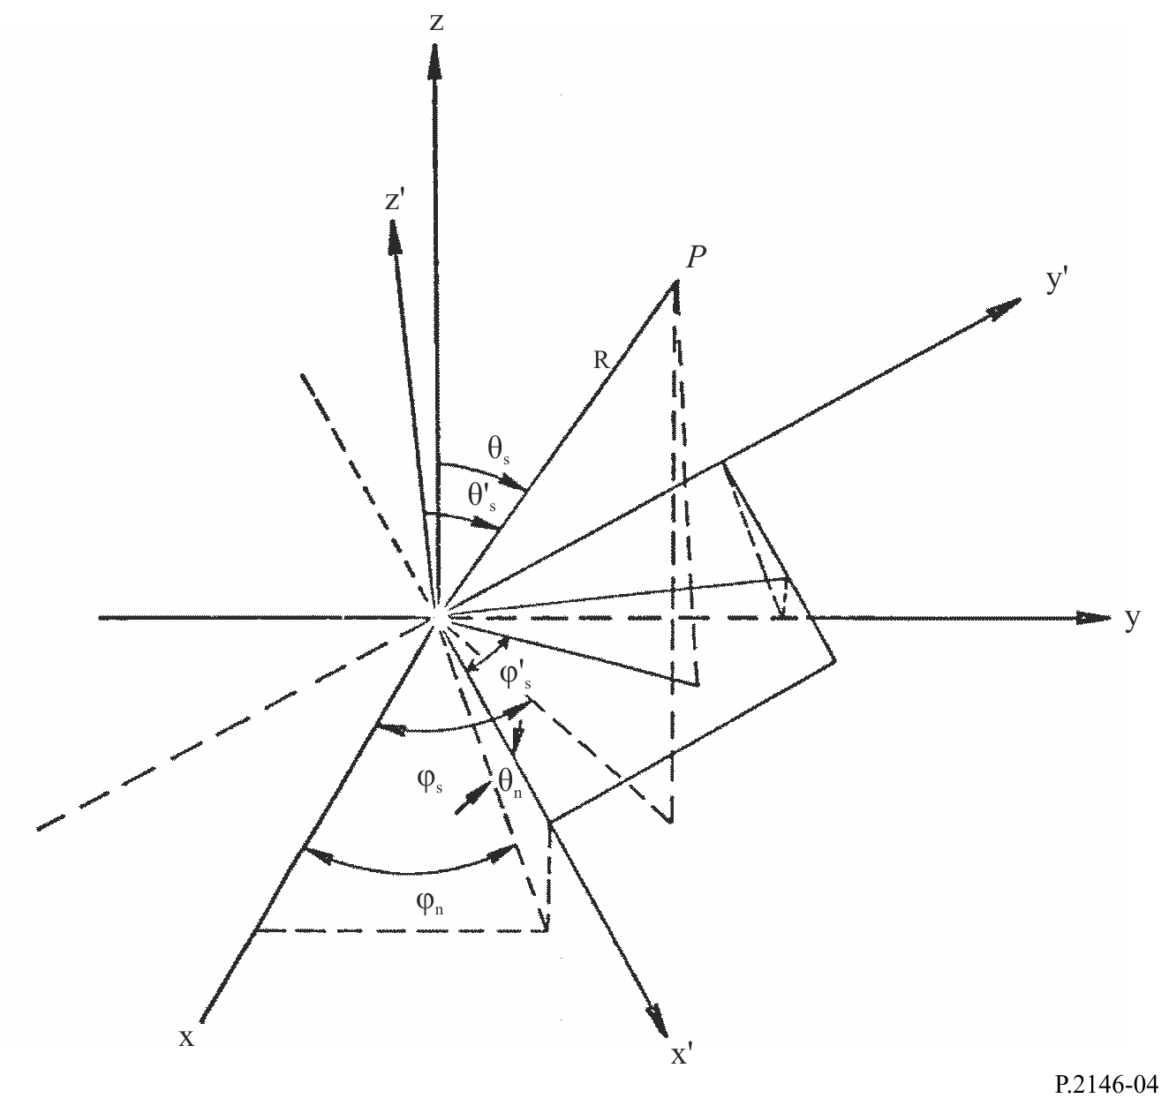
在上述高斯节点上执行以下程序：
– 将式(32)和(33)引入式(25)至(37)，获得定义海面大尺度表面法线$\hat{n}$倾角的天顶角$θ_{n}$和方位角$φ_{n}$（见图4）：
$φ_{n}=\tan^{-1}\left\{{S_{c,m}}/{S_{u,t}}\right\}$ (35)
$\cos{θ_{n}}=\frac{1}{\sqrt{S_{u,t}^{2}+S_{c,m}^{2}+1}}$ (36)
$\sin{θ_{n}}=\cos{θ_{n}}\left\{S_{u,t}\cos{φ_{n}}+S_{c,m}\sin{φ_{n}}\right\}$ (37)
– 在该节点上获得当地散射角和入射角$θ_{s}^{'}$、$φ_{s}^{'}$ 和 $θ_{i}^{'}$、$φ_{i}^{'}$：
$φ_{s}^{'}=\tan^{-1}\left\{\frac{\sin{θ_{s}}\sin\left(φ_{s}-φ_{n}\right)}{sinθ_{s}cosθ_{n}cos\left(φ_{s}-φ_{n}\right)+cosθ_{s}sinθ_{n}}\right\}$ (38)
$\cos{θ_{s}^{'}}=\frac{\left\{-\sin{θ_{s}}\left(S_{u,t}\cos{φ_{s}}+S_{c,m}\sin{φ_{s}}\right)+\cos{θ_{s}}\right\}}{\sqrt{S_{u,t}^{2}+S_{c,m}^{2}+1}}$ (39)
$sinθ_{s}^{'}=\left\{sinθ_{s}cosθ_{n}cos\left(φ_{s}-φ_{n}\right)+cosθ_{s}sinθ_{n}\right\}cosφ_{s}^{'}+\left\{sinθ_{s}sin\left(φ_{s}-φ_{n}\right)\right\}sinφ_{s}^{'}$ (40)
以及
$φ_{i}^{'}=\tan^{-1}\left\{\frac{\sin{θ_{i}}\sin\left(φ_{i}-φ_{n}\right)}{\sin{θ_{i}}\cos{θ_{n}}\cos\left(φ_{i}-φ_{n}\right)-\cos{θ_{i}}\sin{θ_{n}}}\right\}$ (41)
$\cos{θ_{i}^{'}}=\frac{\left\{\sin{θ_{i}}\left(S_{u,t}\cos{φ_{i}}+S_{c,m}\sin{φ_{i}}\right)+\cos{θ_{i}}\right\}}{\sqrt{S_{u,t}^{2}+S_{c,m}^{2}+1}}$ (42)
$\sin{θ_{i}^{'}}=\left\{\sin{θ_{i}}\cos{θ_{n}}\cos\left(φ_{i}-φ_{n}\right)-\cos{θ_{i}}\sin{θ_{n}}\right\}\cos{φ_{i}^{'}}+\left\{\sin{θ_{i}}\sin\left(φ_{i}-φ_{n}\right)\right\}\sin{φ_{i}^{'}}$ (43)
– 获得当地入射角和散射角使得能够获得入射水平极化和散射水平极化的分量：
$h_{xi}=\sin{θ_{i}}\sin{φ_{i}}-\cos{θ_{i}}S_{c,m}$ (44)
$h_{yi}=\cos{θ_{i}}S_{u,t}-\sin{θ_{i}}\cos{φ_{i}}$ (45)
$h_{zi}=\sin{θ_{i}}\left(S_{u,t}\sin{φ_{i}}-S_{c,m}\cos{φ_{i}}\right)$ (46)
$D_{i}=\sqrt{h_{xi}^{2}+h_{yi}^{2}+h_{zi}^{2}}$ (47)
以及
$h_{xs}=\sin{θ_{s}}\sin{φ_{s}}+\cos{θ_{s}}S_{c,m}$ (48)
$h_{ys}=-\left\{\cos{θ_{s}}S_{u,t}+\sin{θ_{s}}\cos{φ_{s}}\right\}$ (49)
$h_{zs}=\sin{θ_{s}}\left(S_{u,t}\sin{φ_{s}}-S_{c,m}\cos{φ_{s}}\right)$ (50)
$D_{s}=\sqrt{h_{xs}^{2}+h_{ys}^{2}+h_{zs}^{2}}$ (51)
– 获得入射方向上的以下标量矢量积：
$\left({\hat{v}}_{i}^{'}⋅{\hat{v}}_{i}\right)=\cos{θ_{n}}{\left\{-\cos{θ_{i}}\left(S_{u,t}\cos{φ_{i}}+S_{c,m}\sin{φ_{i}}\right)+\sin{θ_{i}}\right\}}/{D_{i}}$ (52)
$\left({\hat{v}}_{i}^{'}⋅{\hat{h}}_{i}\right)=\cos{θ_{n}}{\left\{-S_{u,t}\sin{φ_{i}}+S_{c,m}\cos{φ_{i}}\right\}}/{D_{i}}$ (53)
$\left({\hat{h}}_{i}^{'}⋅{\hat{v}}_{i}\right)=\frac{-1}{D_{i}}\left\{\cos{θ_{i}}\left(h_{xi}\cos{φ_{i}}+h_{yi}\sin{φ_{i}}\right)+h_{zi}\sin{θ_{i}}\right\}$ (54)
$\left({\hat{h}}_{i}^{'}⋅{\hat{h}}_{i}\right)=\frac{1}{D_{i}}\left\{h_{yi}\cos{φ_{i}}-h_{xi}\sin{φ_{i}}\right\}$ (55)
以及散射方向上的以下标量矢量积：
$\left({\hat{v}}_{s}⋅{\hat{v}}_{s}^{'}\right)=\cos{θ_{n}}{\left\{\cos{θ_{s}}\left(S_{u,t}\cos{φ_{s}}+S_{c,m}\sin{φ_{s}}\right)+\sin{θ_{s}}\right\}}/{D_{s}}$ (56)
$\left({\hat{v}}_{s}⋅{\hat{h}}_{s}^{'}\right)=\frac{1}{D_{s}}\left\{\cos{θ_{s}}\left(h_{xs}\cos{φ_{s}}+h_{ys}\sin{φ_{s}}\right)-h_{zs}\sin{θ_{s}}\right\}$ (57)
$\left({\hat{h}}_{s}⋅{\hat{v}}_{s}^{'}\right)=\cos{θ_{n}}{\left\{-S_{u,t}\sin{φ_{s}}+S_{c,m}\cos{φ_{s}}\right\}}/{D_{s}}$ (58)
$\left({\hat{h}}_{s}⋅{\hat{h}}_{s}^{'}\right)=\frac{1}{D_{s}}\left\{h_{ys}\cos{φ_{s}}-h_{xs}\sin{φ_{s}}\right\}$ (59)
– 将式(38)和(41)以及复相对介电常数的适当值引入式(60)至(63)，获得当地坐标系$g_{pq}^{'}$中的极化因子：
$g_{hh}^{'}=\frac{\left(ε_{r}-1\right)}{\left(\cos{θ_{s}^{'}}+\sqrt{ε_{r}-\sin^{2} θ_{s}^{'}}\right)\left(\cos{θ_{i}^{'}}+\sqrt{ε_{r}-\sin^{2} θ_{i}^{'}}\right)}\cos\left(φ_{s}^{'}-φ_{i}^{'}\right)$ (60)
$g_{vh}^{'}=\frac{-\left(ε_{r}-1\right)\sqrt{ε_{r}-\sin^{2}θ_{s}^{'}}}{\left(ε_{r}cosθ_{s}^{'}+\sqrt{ε_{r}-\sin^{2}θ_{s}^{'}}\right)\left(cosθ_{i}^{'}+\sqrt{ε_{r}-\sin^{2}θ_{i}^{'}}\right)}sin\left(φ_{s}^{'}-φ_{i}^{'}\right)$ (61)
$g_{hv}^{'}=\frac{\left(ε_{r}-1\right)\sqrt{ε_{r}-\sin^{2}θ_{i}^{'}}}{\left(\cos{θ_{s}^{'}}+\sqrt{ε_{r}-\sin^{2}θ_{s}^{'}}\right)\left(ε_{r}\cos{θ_{i}^{'}}+\sqrt{ε_{r}-\sin^{2} θ_{i}^{'}}\right)}\sin\left(φ_{s}^{'}-φ_{i}^{'}\right)$ (62)

$g_{vv}^{'}=\frac{\left(ε_{r}-1\right)\left(ε_{r}\sin{θ_{i}^{'}}\sin{θ_{s}^{'}}-\sqrt{ε_{r}-\sin^{2} θ_{s}^{'}}\sqrt{ε_{r}-\sin^{2} θ_{i}^{'}}cos\left(φ_{s}^{'}-φ_{i}^{'}\right)\right)}{\left(ε_{r}cosθ_{s}^{'}+\sqrt{ε_{r}-\sin^{2}θ_{s}^{'}}\right)\left(ε_{r}cosθ_{i}^{'}+\sqrt{ε_{r}-\sin^{2}θ_{i}^{'}}\right)}$ (63)
– 将式(60)至(63)和式(52)至(59)引入式(64)至(67)，获得极化因子$G_{pq}$：
$G_{vv}=\left\{\left({\hat{v}}_{s}⋅{\hat{v}}_{s}^{'}\right)g_{vv}^{'}+\left({\hat{v}}_{s}⋅{\hat{h}}_{s}^{'}\right)g_{hv}^{'}\right\}\left({\hat{v}}_{i}^{'}⋅{\hat{v}}_{i}\right)+\left\{{\left({\hat{v}}_{s}⋅{\hat{v}}_{s}^{'}\right)g}_{vh}^{'}+{\left({\hat{v}}_{s}⋅{\hat{h}}_{s}^{'}\right)g}_{hh}^{'}\right\}\left({\hat{h}}_{i}^{'}⋅{\hat{v}}_{i}\right)$ (64)
$G_{vh}=\left\{\left({\hat{v}}_{s}⋅{\hat{v}}_{s}^{'}\right)g_{vv}^{'}+\left({\hat{v}}_{s}⋅{\hat{h}}_{s}^{'}\right)g_{hv}^{'}\right\}\left({\hat{v}}_{i}^{'}⋅{\hat{h}}_{i}\right)+\left\{{\left({\hat{v}}_{s}⋅{\hat{v}}_{s}^{'}\right)g}_{vh}^{'}+{\left({\hat{v}}_{s}⋅{\hat{h}}_{s}^{'}\right)g}_{hh}^{'}\right\}\left({\hat{h}}_{i}^{'}⋅{\hat{h}}_{i}\right)$ (65)
$G_{hv}=\left\{\left({\hat{h}}_{s}⋅{\hat{v}}_{s}^{'}\right)g_{vv}^{'}+\left({\hat{h}}_{s}⋅{\hat{h}}_{s}^{'}\right)g_{hv}^{'}\right\}\left({\hat{v}}_{i}^{'}⋅{\hat{v}}_{i}\right)+\left\{{\left({\hat{h}}_{s}⋅{\hat{v}}_{s}^{'}\right)g}_{vh}^{'}+{\left({\hat{h}}_{s}⋅{\hat{h}}_{s}^{'}\right)g}_{hh}^{'}\right\}\left({\hat{h}}_{i}^{'}⋅{\hat{v}}_{i}\right)$ (66)
$G_{hh}=\left\{\left({\hat{h}}_{s}⋅{\hat{v}}_{s}^{'}\right)g_{vv}^{'}+\left({\hat{h}}_{s}⋅{\hat{h}}_{s}^{'}\right)g_{hv}^{'}\right\}\left({\hat{v}}_{i}^{'}⋅{\hat{h}}_{i}\right)+\left\{{\left({\hat{h}}_{s}⋅{\hat{v}}_{s}^{'}\right)g}_{vh}^{'}+{\left({\hat{h}}_{s}⋅{\hat{h}}_{s}^{'}\right)g}_{hh}^{'}\right\}\left({\hat{h}}_{i}^{'}⋅{\hat{h}}_{i}\right)$ (67)
函数$U$确保高斯节点$\left(t,m\right)$同时看到入射方向和散射方向：
$U\left(S_{u,t},θ_{i}\right)=\left[\begin{matrix}max⁡((1+S_{u,t}\tan{θ_{i}）} ,0） & \text{若} {0≤θ}_{i}^{'}≤\frac{π}{2} 和 0{ ≤θ}_{s}^{'}≤\frac{π}{2} \\ 0 & \text{否则}\end{matrix}\right.$ (68)
需要重复上述过程，以覆盖斜面的所有节点。
为了获得因短波而引起的海面漫双站散射系数，使用上面公式计算所有节点上的式(69)和(70)：
$P\left(S_{u,t},S_{c,m}\right)=\frac{1}{2πm_{u}m_{c}}exp\left\{\frac{-1}{2}\left(\frac{S_{u,t}^{2}}{m_{u}^{2}}+\frac{S_{c,m}^{2}}{m_{c}^{2}}\right)\right\}$ (69)
$γ_{pq}^{cap}\left({\hat{k}}_{s},{\hat{k}}_{i}\right)=16π{\left(k^{2}\cos{θ_{s}^{'}}\cos{θ_{i}^{'}}\right)}^{2}{\left|G_{pq}\right|}^{2}W_{s}\left(κ,φ_{i}\right)$ (70)
式(69)自式(6)获得。此外，式(70)中的$W_{s}\left(κ,φ_{i}\right)$是后附资料D中给出的短波谱密度函数，当$ψ=φ_{i}$时计算得到，高度波数$κ$由下式给出：
$κ=k\sqrt{\sin^{2}θ_{s}^{'}+\sin^{2}θ_{i}^{'}-2\sin{θ_{s}^{'}}\sin{θ_{i}^{'}}cos\left(φ_{s}^{'}-φ_{i}^{'}\right)}$ (71)
然后将式(68)至(71)引入式(72)，获得因小尺度粗糙度（短毛细波）而引起的海面漫双站散射系数：
$γ_{pq}^{s}\left({\hat{k}}_{s},{\hat{k}}_{i}\right)=C\sum_{m=1}^{64}{\sum_{t=1}^{64}{γ_{pq}^{cap}\left({\hat{k}}_{s},{\hat{k}}_{i}\right)U\left(S_{u,t},θ_{i}\right)P\left(S_{u,t},S_{c,m}\right)w_{u,t}w_{c,m}}}$ (72)
在式(72)中，$w_{u,t}$和$w_{c,m}$是高斯正交权重，在ITU-R P.1144-11建议书附件第3节中给出。因子$C$是一个常数，由下式给出：
$C=\frac{1}{4}\left\{\left(S_{u,max}-S_{u,min}\right)\left(S_{c,max}-S_{c,min}\right)\right\}$ (73)

8 对海面双站散射系数的分量求和
将海面双站散射系数的相干分量(11)以及漫射分量(32)和(72)相加，并用于探索这些系数在反向散射方向和正向（镜面）方向上的特征。
$γ_{pq}^{s}\left({\hat{k}}_{s},{\hat{k}}_{i}\right)=γ_{pq}^{l}\left({\hat{k}}_{s},{\hat{k}}_{i}\right)+γ_{pq}^{s}\left({\hat{k}}_{s},{\hat{k}}_{i}\right)+γ_{pq}^{c}\left({\hat{k}}_{s},{\hat{k}}_{i}\right)$ (74)

8.1 海面后向散射系数
海面后向散射系数令人感兴趣，特别是对活跃的遥感团体。它们没有相干分量，可以通过设置${\hat{k}}_{s}=-{\hat{k}}_{i}$ (即 $θ_{s}=θ_{i}$ 和 $φ_{s}=π+φ_{i}$)，由式(32)和(72)之和计算得到。图5至8说明了海面后向散射系数与入射角、极化、风速和风向的关系。
图5
不同风速值下沿逆风方向的后向散射系数与入射角的函数关系
（频率 = 13.6 GHz，Ω = 0.84，温度 = 30° C，盐度 = 35 ppt）
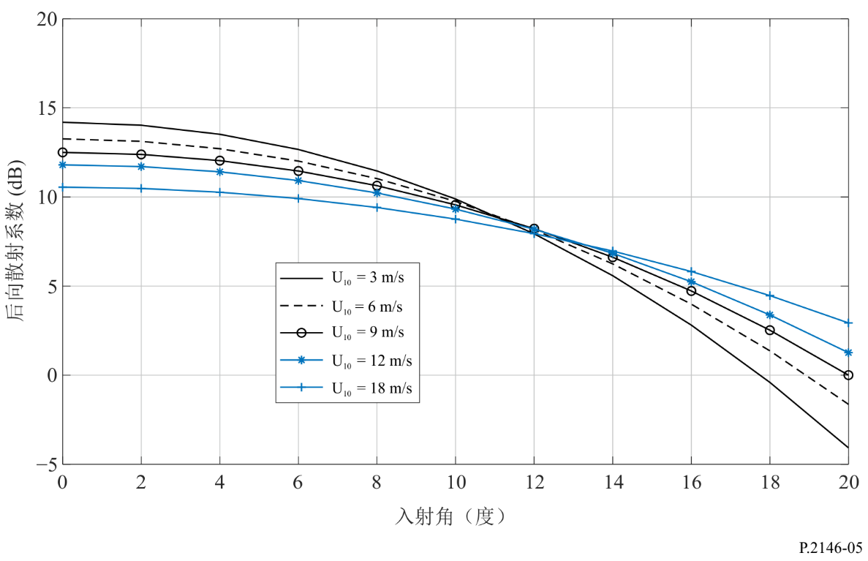
图6
不同入射角下后向散射系数与风速的函数关系
（频率 = 13.6 GHz，Ω = 0.84，温度 = 30° C，盐度 = 35 ppt）
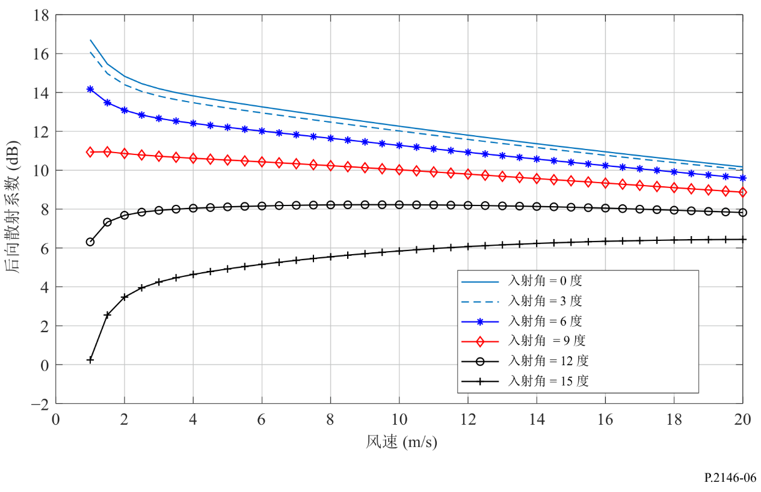
图7
逆风后向散射系数与入射角的函数关系
（频率 = 13.6 GHz，Ω = 0.84，温度 = 30° C，$U_{10}$ = 18 m/s，盐度 = 35 ppt）
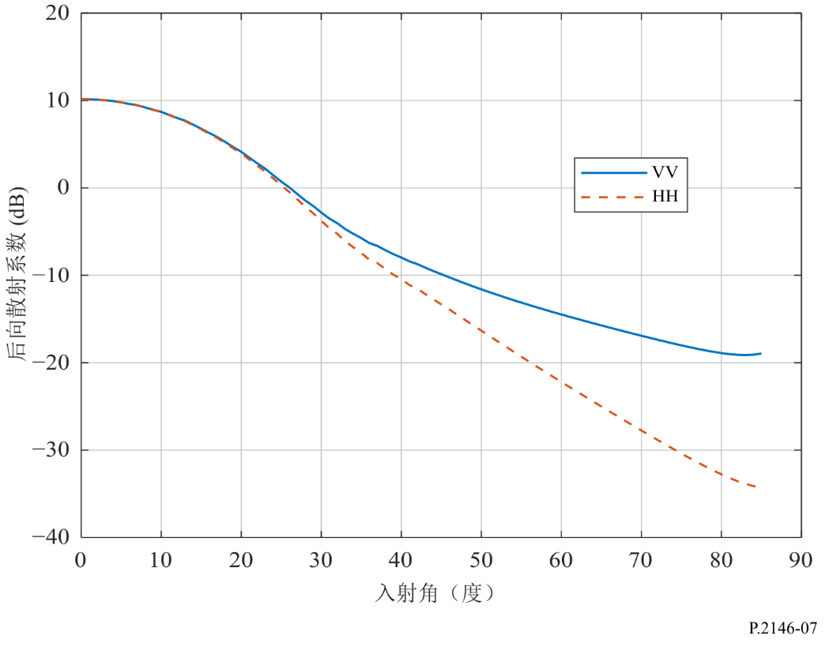
图8
侧风后向散射系数与入射角的函数关系
（频率 = 13.6 GHz，Ω = 0.84，温度 = 30° C，$U_{10}$ = 18 m/s，盐度 = 35 ppt）
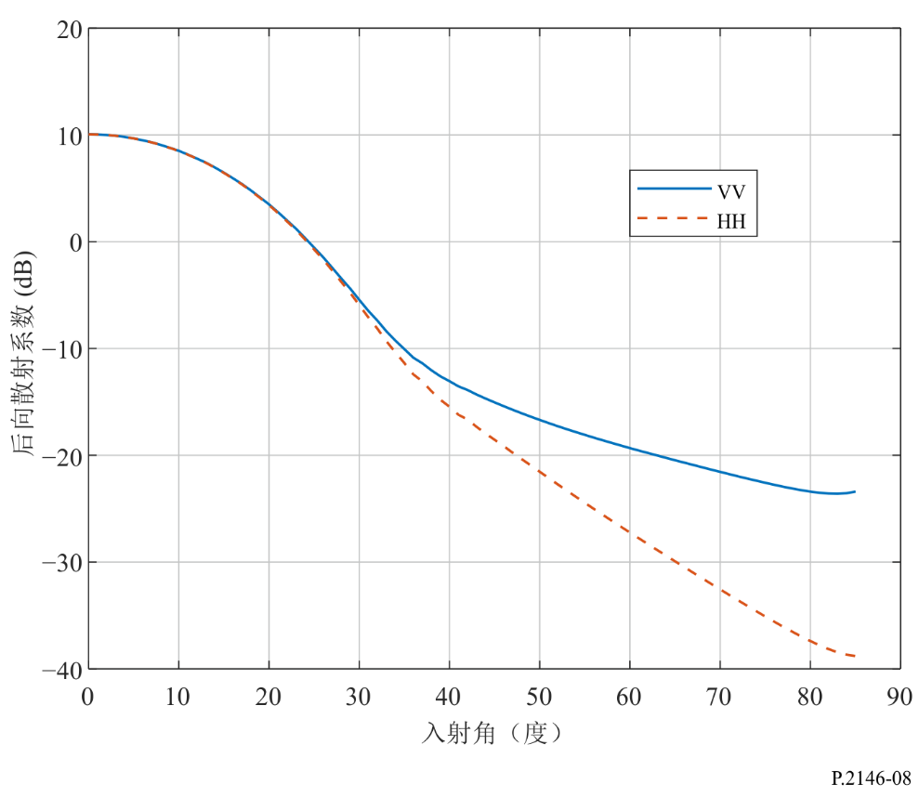

8.2 前向海面双站散射系数
前向海面双站散射系数可用于评估接收天线接收的干扰功率。在ITU-R P.680-3建议书中，这些海面双站散射系数也可用于计算因海面反射而引起的衰落深度。它们可以作为相干分量(11)和漫射分量之和来计算。相干分量仅沿镜面反射方向（$θ_{s}=θ_{i}$和 $φ_{s}=φ_{i}$）存在。通过设置$θ_{s}=θ_{i}∧φ_{s}=φ_{i}$，在式(32)和(72)中定义漫射分量。
图9到14是前向双站散射系数的例子。图9和图10固定散射角（接收观察角）并改变入射角（干扰信号的方向）。在1.227 6 GHz（GPS L2频率）上计算得到图9，在18.6 GHz上计算得到图10。在每幅图中，计算两种不同风速下的双站散射系数：$U_{10}$ = 2 m/s 和 $U_{10}$ = 25 m/s。
图11至14固定入射角（干扰角）并改变散射角。在1.227 6 GHz上计算得到图11和13，在18.6 GHz上计算得到图12和14。在海面温度30° C上计算得到图11和图12。在海面温度5°C上计算得到图13和图14。此外，在图11至14中，计算两种不同风速下的双站散射系数：$U_{10}$ = 2 m/s 和 $U_{10}$ = 25 m/s。
由于互易性，固定入射角或散射角会产生类似的结果。因此，图8和9中散射角的固定值不同于图11至14中入射角的固定值。
比较图11和图13以及图12和图14表明，对于冰点以上的温度，温度对双站散射系数没有显著影响。
图9
不同风速值下前向双站散射系数与入射角的函数关系
（$θ_{s}$ = 30°，频率 = 1.227 6 GHz，Ω = 0.84，温度 = 30° C，盐度 = 35 ppt）
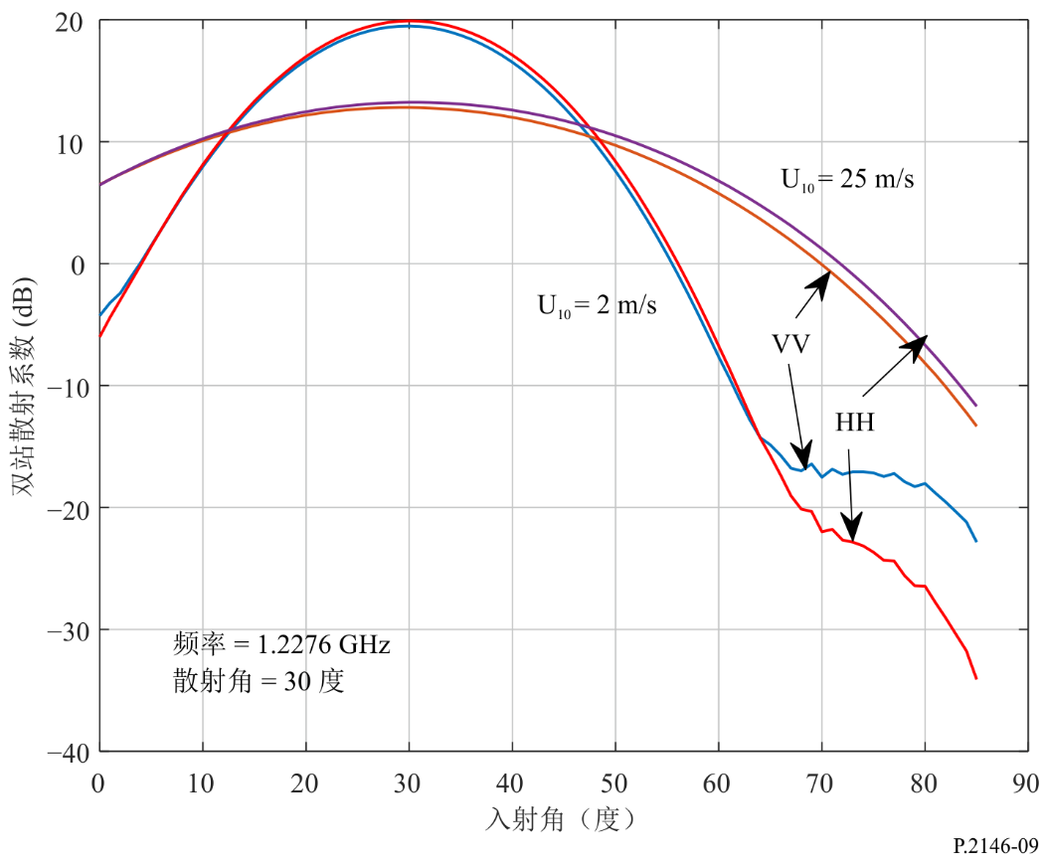
图10
不同风速值下前向双站散射系数与入射角的函数关系
（$θ_{s}$ = 30°，频率 = 18.6 GHz，Ω = 0.84，温度 = 30° C，盐度 = 35 ppt）
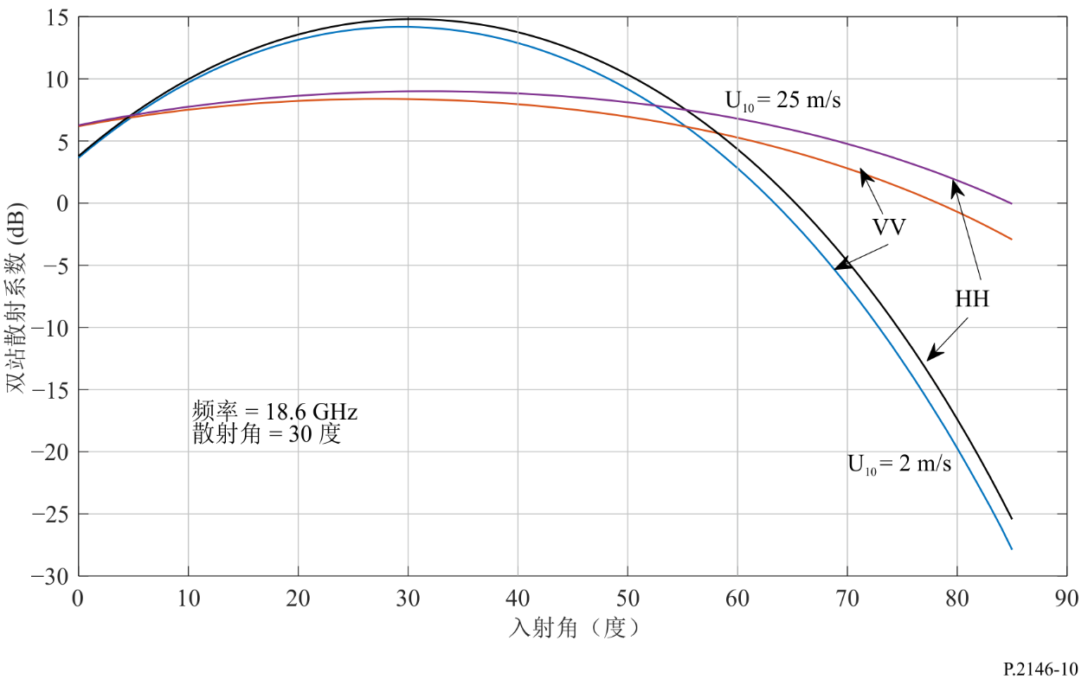
图11
不同风速值下前向双站散射系数与散射角的函数关系
（$θ_{i}$ = 50°，频率 = 1.227 6 GHz，Ω = 0.84，温度 = 30 °C，盐度 = 35 ppt）
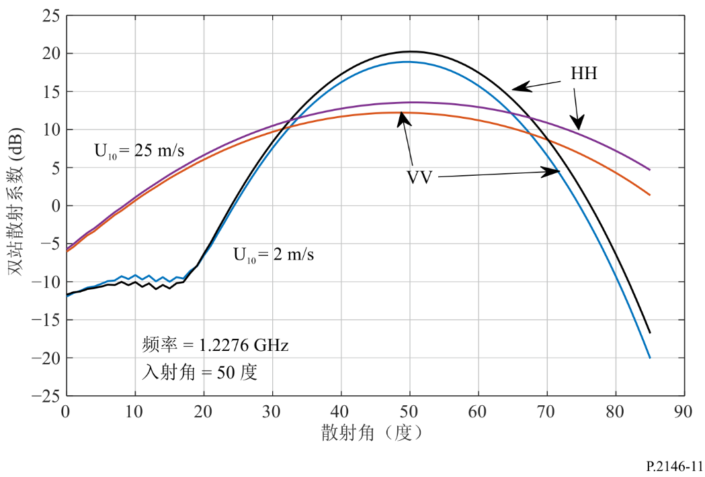
图12
不同风速值下前向双站散射系数与散射角的函数关系
（$θ_{i}$ = 50°，频率 = 18.6 GHz，Ω = 0.84，温度 = 30 °C，盐度 = 35 ppt）
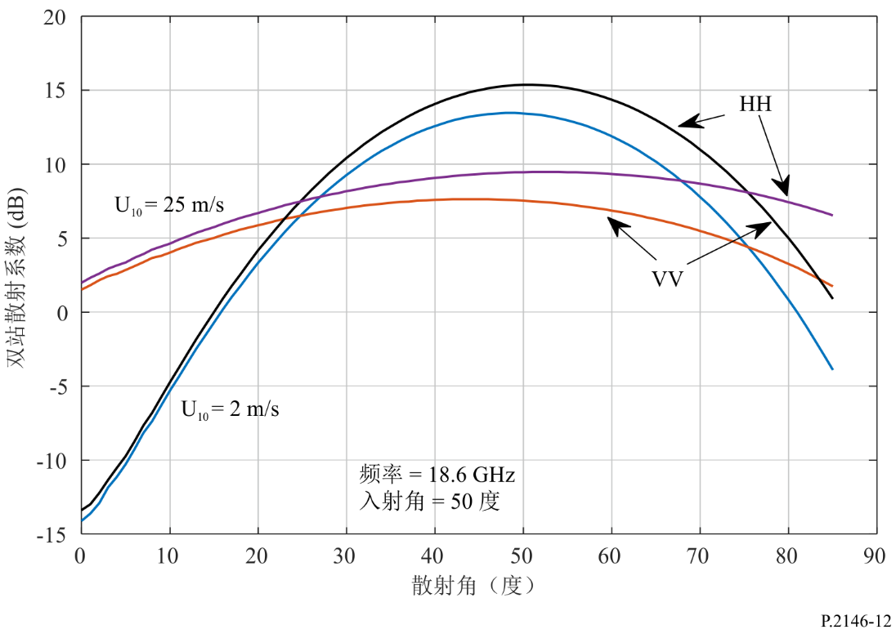
图13
不同风速值下前向双站散射系数与散射角的函数关系
（$θ_{i}$ = 50°，频率 = 1.227 6 GHz，Ω = 0.84，温度 = 5 °C，盐度 = 35 ppt）
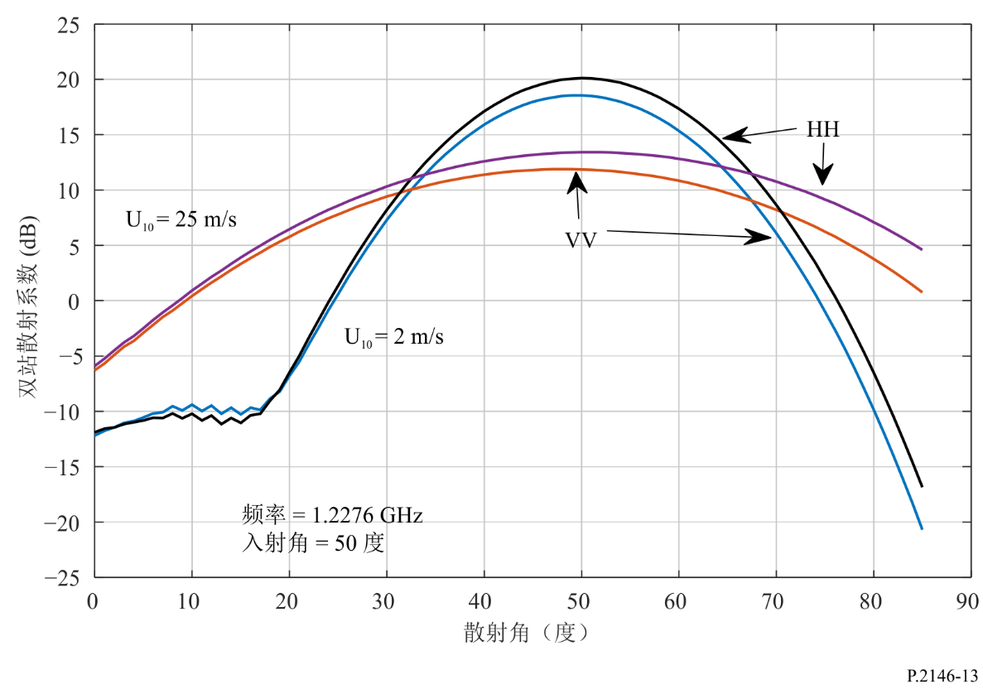
图14
不同风速值下前向双站散射系数与散射角的函数关系
（$θ_{i}$ = 50°，频率 = 18.6 GHz，Ω = 0.84，温度 = 5 °C，盐度 = 35 ppt）
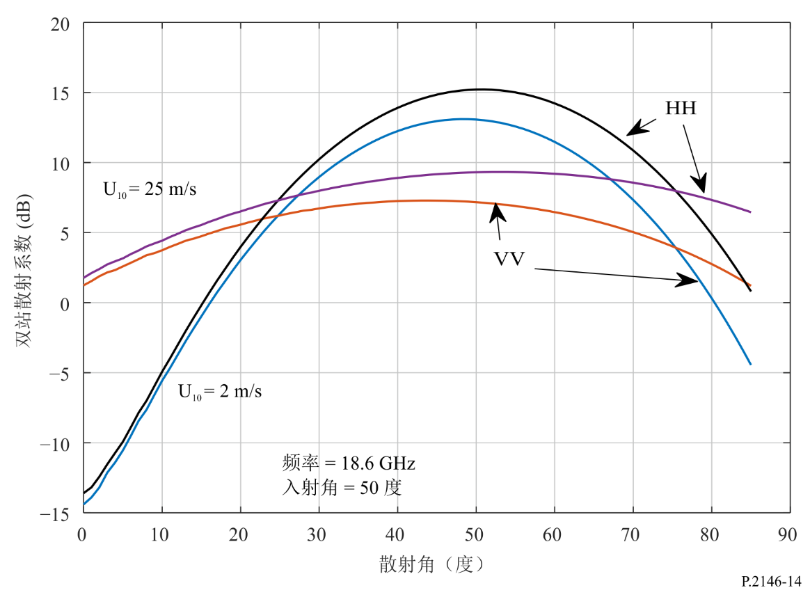

附件之后附资料A
圆极化波和线性极化波之间
散射系数的计算
本后附资料提供了a)圆极化入射波和线性极化散射波（即$γ_{qc}$，其中$c$为右旋圆极化$R$或左旋圆极化$L$，$q$为垂直极化$v$或水平极化$h$）以及b)线性极化入射波和圆极化散射波（即$γ_{cq}$，其中$q$为垂直极化$v$或水平极化$h$，$c$为右旋圆极化$R$或左旋圆极化$L$）之间双站散射系数的计算。

A.1 圆极化（CP）入射到线性散射功率
在这种情况下，通过用$r_{pc}\left(θ_{i}\right)$代替$r_{pp}\left(θ_{i}\right)$，可以自式(11)获得因海面而引起的相干双站散射系数$γ_{pc}^{c}\left({\hat{k}}_{s},{\hat{k}}_{i}\right)$分量，其中：
$r_{vR}\left(θ_{i}\right)=\frac{1}{\sqrt{2}} r_{vv}\left(θ_{i}\right)$ (a.1)
$r_{hR}\left(θ_{i}\right)= \frac{-j}{\sqrt{2}} r_{hh}\left(θ_{i}\right)$ (a.2)
$r_{vL}\left(θ_{i}\right)= \frac{1}{\sqrt{2}} r_{vv}\left(θ_{i}\right)$ (a.3)
$r_{hL}\left(θ_{i}\right)= \frac{j}{\sqrt{2}} r_{hh}\left(θ_{i}\right)$ (a.4)
和 $j=\sqrt{-1}$
通过用极化因子$U_{pc}\left({\hat{k}}_{s},{\hat{k}}_{i}\right)$代替极化因子$U_{pq}\left({\hat{k}}_{s},{\hat{k}}_{i}\right)$，可以自式(32)获得因长重力波而引起的双站散射系数$γ_{pc}^{l}\left({\hat{k}}_{s},{\hat{k}}_{i}\right)$，其中：
$U_{vR}\left({\hat{k}}_{s},{\hat{k}}_{i}\right)=\frac{1}{\sqrt{2}} \left\{U_{vv}\left({\hat{k}}_{s},{\hat{k}}_{i}\right)-jU_{vh}\left({\hat{k}}_{s},{\hat{k}}_{i}\right)\right\}$ (a.5)
$U_{hR}\left({\hat{k}}_{s},{\hat{k}}_{i}\right)= \frac{1}{\sqrt{2}} \left\{U_{hv}\left({\hat{k}}_{s},{\hat{k}}_{i}\right)-jU_{hh}\left({\hat{k}}_{s},{\hat{k}}_{i}\right)\right\}$ (a.6)
$U_{vL}\left({\hat{k}}_{s},{\hat{k}}_{i}\right)= \frac{1}{\sqrt{2}} \left\{U_{vv}\left({\hat{k}}_{s},{\hat{k}}_{i}\right)+jU_{vh}\left({\hat{k}}_{s},{\hat{k}}_{i}\right)\right\}$ (a.7)
$U_{hL}\left({\hat{k}}_{s},{\hat{k}}_{i}\right)= \frac{1}{\sqrt{2}} \left\{{U_{hv}\left({\hat{k}}_{s},{\hat{k}}_{i}\right)+jU}_{hh}\left({\hat{k}}_{s},{\hat{k}}_{i}\right)\right\}$ (a.8)
通过用极化因子$G_{pc}\left({\hat{k}}_{s},{\hat{k}}_{i}\right)$代替式(70)中的极化因子$G_{pq}\left({\hat{k}}_{s},{\hat{k}}_{i}\right)$，可以自式(72)获得因短毛细波而引起的双站散射系数$γ_{pc}^{sh}\left({\hat{k}}_{s},{\hat{k}}_{i}\right)$，其中：
$G_{vR}\left({\hat{k}}_{s},{\hat{k}}_{i}\right)= \frac{1}{\sqrt{2}} \left\{G_{vv}\left({\hat{k}}_{s},{\hat{k}}_{i}\right)-jG_{vh}\left({\hat{k}}_{s},{\hat{k}}_{i}\right)\right\}$ (a.9)
$G_{hR}\left({\hat{k}}_{s},{\hat{k}}_{i}\right)= \frac{1}{\sqrt{2}}\left\{G_{hv}\left({\hat{k}}_{s},{\hat{k}}_{i}\right)-jG_{hh}\left({\hat{k}}_{s},{\hat{k}}_{i}\right)\right\}$ (a.10)
$G_{vL}\left({\hat{k}}_{s},{\hat{k}}_{i}\right)= \frac{1}{\sqrt{2}} \left\{G_{vv}\left({\hat{k}}_{s},{\hat{k}}_{i}\right)+jG_{vh}\left({\hat{k}}_{s},{\hat{k}}_{i}\right)\right\}$ (a.11)
$G_{hL}\left({\hat{k}}_{s},{\hat{k}}_{i}\right)= \frac{1}{\sqrt{2}}\left\{{G_{hv}\left({\hat{k}}_{s},{\hat{k}}_{i}\right)+jG}_{hh}\left({\hat{k}}_{s},{\hat{k}}_{i}\right)\right\}$ (a.12)

A.2 线性入射到CP散射功率
在这种情况下，通过用$r_{cq}\left(θ_{i}\right)$代替$r_{pp}\left(θ_{i}\right)$，可以自式(11)获得因海面而引起的相干双站散射系数$γ_{cq}^{c}\left({\hat{k}}_{s},{\hat{k}}_{i}\right)$分量，其中：
$r_{Rv}\left(θ_{i}\right)=\frac{1}{\sqrt{2}} r_{vv}\left(θ_{i}\right)$ (a.13)
$r_{Lv}\left(θ_{i}\right)= \frac{1}{\sqrt{2}} r_{vv}\left(θ_{i}\right)$ (a.14)
$r_{Rh}\left(θ_{i}\right)= \frac{j}{\sqrt{2}} r_{hh}\left(θ_{i}\right)$ (a.15)
$r_{Lh}\left(θ_{i}\right)= \frac{-j}{\sqrt{2}} r_{hh}\left(θ_{i}\right)$ (a.16)
通过用$U_{cq}\left({\hat{k}}_{s},{\hat{k}}_{i}\right)$代替$U_{pq}\left({\hat{k}}_{s},{\hat{k}}_{i}\right)$，可以自式(32)获得因长重力波而引起的双站散射系数$γ_{cq}^{l}\left({\hat{k}}_{s},{\hat{k}}_{i}\right)$，其中：
$U_{Rv}\left({\hat{k}}_{s},{\hat{k}}_{i}\right)=\frac{1}{\sqrt{2}} \left\{U_{vv}\left({\hat{k}}_{s},{\hat{k}}_{i}\right)+jU_{hv}\left({\hat{k}}_{s},{\hat{k}}_{i}\right)\right\}$ (a.17)
$U_{Lv}\left({\hat{k}}_{s},{\hat{k}}_{i}\right)= \frac{1}{\sqrt{2}} \left\{U_{vv}\left({\hat{k}}_{s},{\hat{k}}_{i}\right)-jU_{hv}\left({\hat{k}}_{s},{\hat{k}}_{i}\right)\right\}$ (a.18)
$U_{Rh}\left({\hat{k}}_{s},{\hat{k}}_{i}\right)= \frac{1}{\sqrt{2}} \left\{U_{vh}\left({\hat{k}}_{s},{\hat{k}}_{i}\right)+jU_{hh}\left({\hat{k}}_{s},{\hat{k}}_{i}\right)\right\}$ (a.19)
$U_{Lh}\left({\hat{k}}_{s},{\hat{k}}_{i}\right)= \frac{1}{\sqrt{2}} \left\{{U_{vh}\left({\hat{k}}_{s},{\hat{k}}_{i}\right)-jU}_{hh}\left({\hat{k}}_{s},{\hat{k}}_{i}\right)\right\}$ (a.20)
通过用$G_{cq}\left({\hat{k}}_{s},{\hat{k}}_{i}\right)$代替式(70)中的$G_{pq}\left({\hat{k}}_{s},{\hat{k}}_{i}\right)$，可以自式(72)获得因短毛细波而引起的双站散射系数$γ_{cq}^{s}\left({\hat{k}}_{s},{\hat{k}}_{i}\right)$，其中：
$G_{Rv}\left({\hat{k}}_{s},{\hat{k}}_{i}\right)= \frac{1}{\sqrt{2}} \left\{G_{vv}\left({\hat{k}}_{s},{\hat{k}}_{i}\right)+jG_{hv}\left({\hat{k}}_{s},{\hat{k}}_{i}\right)\right\}$ (a.21)
$G_{Lv}\left({\hat{k}}_{s},{\hat{k}}_{i}\right)= \frac{1}{\sqrt{2}}\left\{G_{vv}\left({\hat{k}}_{s},{\hat{k}}_{i}\right)-jG_{hv}\left({\hat{k}}_{s},{\hat{k}}_{i}\right)\right\}$ (a.22)
$G_{Rh}\left({\hat{k}}_{s},{\hat{k}}_{i}\right)= \frac{1}{\sqrt{2}} \left\{G_{vh}\left({\hat{k}}_{s},{\hat{k}}_{i}\right)+jG_{hh}\left({\hat{k}}_{s},{\hat{k}}_{i}\right)\right\}$ (a.23)
$G_{Lh}\left({\hat{k}}_{s},{\hat{k}}_{i}\right)= \frac{1}{\sqrt{2}}\left\{{G_{vh}\left({\hat{k}}_{s},{\hat{k}}_{i}\right)-jG}_{hh}\left({\hat{k}}_{s},{\hat{k}}_{i}\right)\right\}$ (a.24)

附件之后附资料B
圆极化波和圆极化波之间
散射系数的计算
本后附资料提供了圆极化入射波和圆极化散射波（即$γ_{PQ}$，其中$P$为右旋圆极化$R$或左旋圆极化$L$，$Q$为右旋圆极化$R$或左旋圆极化$L$）之间双站散射系数的计算。
通过用$r_{PQ}\left(θ_{i}\right)$代替$r_{pp}\left(θ_{i}\right)$，可以自式(11)获得因海面而引起的相干双站散射系数$γ_{cc}^{c}\left({\hat{k}}_{s},{\hat{k}}_{i}\right)$分量，其中：
$r_{RR}\left(θ_{i}\right)=\frac{1}{2}\left\{r_{vv}\left(θ_{i}\right)+r_{hh}\left(θ_{i}\right) \right\}$ (b.1)
$r_{RL}\left(θ_{i}\right)=\frac{1}{2}\left\{r_{vv}\left(θ_{i}\right)-r_{hh}\left(θ_{i}\right) \right\}$ (b.2)
$r_{LR}\left(θ_{i}\right)=\frac{1}{2}\left\{r_{vv}\left(θ_{i}\right)-r_{hh}\left(θ_{i}\right) \right\}$ (b.3)
$r_{LL}\left(θ_{i}\right)=\frac{1}{2}\left\{r_{vv}\left(θ_{i}\right)+r_{hh}\left(θ_{i}\right) \right\}$ (b.4)
通过用$U_{cc}\left({\hat{k}}_{s},{\hat{k}}_{i}\right)$代替$U_{pq}\left({\hat{k}}_{s},{\hat{k}}_{i}\right)$，可以自式(32)获得因长重力波而引起的双站散射系数$γ_{PQ}^{l}\left({\hat{k}}_{s},{\hat{k}}_{i}\right)$，其中：
$U_{RR}\left({\hat{k}}_{s},{\hat{k}}_{i}\right)= \frac{1}{2} \left\{U_{vv}\left({\hat{k}}_{s},{\hat{k}}_{i}\right)+U_{hh}\left({\hat{k}}_{s},{\hat{k}}_{i}\right)+j \left(U_{hv}\left({\hat{k}}_{s},{\hat{k}}_{i}\right)-U_{vh}\left({\hat{k}}_{s},{\hat{k}}_{i}\right)\right)\right\}$ (b.5)
$U_{RL}\left({\hat{k}}_{s},{\hat{k}}_{i}\right)= \frac{1}{2}\left\{U_{vv}\left({\hat{k}}_{s},{\hat{k}}_{i}\right)-U_{hh}\left({\hat{k}}_{s},{\hat{k}}_{i}\right)+j \left(U_{hv}\left({\hat{k}}_{s},{\hat{k}}_{i}\right)+U_{vh}\left({\hat{k}}_{s},{\hat{k}}_{i}\right)\right)\right\}$ (b.6)
$U_{LR}\left({\hat{k}}_{s},{\hat{k}}_{i}\right)= \frac{1}{2}\left\{U_{vv}\left({\hat{k}}_{s},{\hat{k}}_{i}\right)-U_{hh}\left({\hat{k}}_{s},{\hat{k}}_{i}\right)-j \left(U_{hv}\left({\hat{k}}_{s},{\hat{k}}_{i}\right)+U_{vh}\left({\hat{k}}_{s},{\hat{k}}_{i}\right)\right)\right\}$ (b.7)
$U_{LL}\left({\hat{k}}_{s},{\hat{k}}_{i}\right)= \frac{1}{2} \left\{U_{vv}\left({\hat{k}}_{s},{\hat{k}}_{i}\right)+U_{hh}\left({\hat{k}}_{s},{\hat{k}}_{i}\right)-j \left(U_{hv}\left({\hat{k}}_{s},{\hat{k}}_{i}\right)-U_{vh}\left({\hat{k}}_{s},{\hat{k}}_{i}\right)\right)\right\}$ (b.8)
通过用$G_{cc}\left({\hat{k}}_{s},{\hat{k}}_{i}\right)$代替式(70)中的$G_{pq}\left({\hat{k}}_{s},{\hat{k}}_{i}\right)$，可以自式(72)获得因短毛细波而引起的双站散射系数$γ_{PQ}^{s}\left({\hat{k}}_{s},{\hat{k}}_{i}\right)$，其中：
$G_{RR}\left({\hat{k}}_{s},{\hat{k}}_{i}\right)= \frac{1}{2} \left\{G_{vv}\left({\hat{k}}_{s},{\hat{k}}_{i}\right)+G_{hh}\left({\hat{k}}_{s},{\hat{k}}_{i}\right)+j \left(G_{hv}\left({\hat{k}}_{s},{\hat{k}}_{i}\right)-G_{vh}\left({\hat{k}}_{s},{\hat{k}}_{i}\right)\right)\right\}$ (b.9)
$G_{RL}\left({\hat{k}}_{s},{\hat{k}}_{i}\right)= \frac{1}{2} \left\{G_{vv}\left({\hat{k}}_{s},{\hat{k}}_{i}\right)-G_{hh}\left({\hat{k}}_{s},{\hat{k}}_{i}\right)+j \left(G_{hv}\left({\hat{k}}_{s},{\hat{k}}_{i}\right)+G_{vh}\left({\hat{k}}_{s},{\hat{k}}_{i}\right)\right)\right\}$ (b.10)
$G_{LR}\left({\hat{k}}_{s},{\hat{k}}_{i}\right)= \frac{1}{2}\left\{G_{vv}\left({\hat{k}}_{s},{\hat{k}}_{i}\right)-G_{hh}\left({\hat{k}}_{s},{\hat{k}}_{i}\right)-j \left(G_{hv}\left({\hat{k}}_{s},{\hat{k}}_{i}\right)+G_{vh}\left({\hat{k}}_{s},{\hat{k}}_{i}\right)\right)\right\}$ (b.11)
$G_{LL}\left({\hat{k}}_{s},{\hat{k}}_{i}\right)= \frac{1}{2}\left\{G_{vv}\left({\hat{k}}_{s},{\hat{k}}_{i}\right)+G_{hh}\left({\hat{k}}_{s},{\hat{k}}_{i}\right)-j \left(G_{hv}\left({\hat{k}}_{s},{\hat{k}}_{i}\right)-G_{vh}\left({\hat{k}}_{s},{\hat{k}}_{i}\right)\right)\right\}$ (b.12)

附件之后附资料C
简单近似值
对于小于60度的入射角$θ_{i}$和散射角$θ_{s}$，以及对于前向散射平面($φ_{s}=φ_{i}=0^{o}$) ±5度内的方位散射角$φ_{s}$，式(a.5)至(a.24)中的交叉极化项可被忽略，带来如下报告的简化。这样，产生一个小于5%的误差。在前向散射平面($φ_{s}= φ_{i}= 0^{o}$)内，对于上述入射角和散射角，误差可忽略不计。
RHCP入射和垂直散射功率 | $$γ_{vR}=\frac{1}{2}γ_{vv}$$
RHCP入射和水平散射功率 | $$γ_{hR}=\frac{1}{2}γ_{hh}$$
LHCP入射和垂直散射功率 | $$γ_{vL}=\frac{1}{2}γ_{vv}$$
LHCP入射和水平散射功率 | $$γ_{hL}=\frac{1}{2}γ_{hh}$$
垂直入射和RHCP散射功率 | $$γ_{Rv}=\frac{1}{2}γ_{vv}$$
水平入射和RHCP散射功率 | $$γ_{Rh}=\frac{1}{2}γ_{hh}$$
垂直入射和LHCP散射功率 | $$γ_{Lv}=\frac{1}{2}γ_{vv}$$
水平入射和LHCP散射功率 | $$γ_{Lh}=\frac{1}{2}γ_{hh}$$

附件之后附资料D
海面高度谱模型
海面高度谱分为两个谱：大尺度（重力）谱和小尺度（毛细）谱，分别用$W_{l}\left(κ,ψ\right)$和$W_{s}\left(κ,ψ\right)$表示。大尺度谱标注为供参考，但非直接需要。小尺度谱与海面方向谱$W\left(κ,ψ\right)$有关，如下所示：
$W_{s}\left(κ,ψ\right)=\left\{\begin{matrix}0 & \text{若} κ<κ_{d} \\ W\left(κ,ψ\right) & \text{否则}\end{matrix}\right.$ (d.1)
其中，$κ_{d}$是双尺度截止高度波数，$\left(κ,ψ\right)$是与表面斜坡$\left(S_{u},S_{c}\right)$直角坐标相关的逆风和侧风方向上高度波数的极坐标。方向谱$W\left(κ,ψ\right)$如下所示：
$W\left(κ,ψ\right)=κ^{-1}S\left(κ\right)φ\left(κ,ψ\right)$ (d.2)
其中，$S\left(κ\right)$是各向同性（全向）谱函数，$φ\left(κ,ψ\right)$是角扩展函数。各向同性谱 $S\left(κ\right)$由下式给出：
$S\left(κ\right)=\left(\frac{B_{l}+B_{h}}{κ^{3}}\right)G^{γ}exp\left\{-1.25{\left(\frac{κ_{p}}{κ}\right)}^{2}\right\}$ (d.3)
$B_{l}$是长重力波的波谱：
$B_{l}=0.003{\text{Ω}}^{0.5}\frac{U_{10}}{\text{Ω}C\left(κ\right)}exp\left\{\frac{-\text{Ω}}{\sqrt{10}}\left(\sqrt{κ/{κ_{p}}}-1\right)\right\}$ (d.4)
$G=\left\{\begin{matrix}1.7 & 若 \text{Ω}<1 \\ 1.7+6.0\log_{e}\left(\text{Ω}\right) & 若 1≤\text{Ω}<5 \\ 2.7{\text{Ω}}^{0.57} & \text{若} \text{Ω}≥5\end{matrix}\right.$ (d.5)
$γ=exp\left\{{-{\left(\sqrt{κ/{κ_{p}}}-1\right)}^{2}}/2ξ^{2}\right\}$ (d.6)
$ξ=\left\{\begin{matrix}0.08\left(1+4{\text{Ω}}^{-3}\right) & \text{若} \text{Ω}<5 \\ 0.16 & \text{若} \text{Ω}≥5\end{matrix}\right.$ (d.7)
$C\left(κ\right)=\sqrt{g{\left\{1+{\left(κ/{κ_{m}}\right)}^{2}\right\}}/κ}$ (d.8)
$κ_{p}=g{\left\{\frac{\text{Ω}}{U_{10}}\right\}}^{2}, g=9.81, κ_{m}=364.52$ (d.9)
$B_{h}$是短毛细波的波谱：
$B_{h}=0.5α_{m}\left(\frac{0.232}{C\left(κ\right)}\right)exp\left\{-0.25{\left(\frac{κ}{κ_{m}}-1\right)}^{2}\right\}$ (d.10)
$α_{m}=0.014\left(u/{0.232}\right)$ (d.11)
$u=U_{10}\sqrt{0.001\left(0.81+0.065U_{10}\right)}$ (d.12)
Ω是逆波年龄。认为海洋：
– 当Ω值接近0.84时，完全成熟；
– 当Ω值接近1时，成熟；以及
– 当Ω值大于2时，处于年轻态。
$U_{10}$为海面以上10 m高度处的风速（通常在3 m/s和33 m/s之间），$u$为摩擦速度（即海面风速）。式(d.3)中的$γ$为水面张力，式(d.5)中的$g$为因重力而引起的水加速度（单位：m/s²）。
式(d.2)中的角扩展函数$φ\left(κ,ψ\right)$提供了方向谱$W\left(κ,ψ\right)$的方位角相关性，由下式给出：
$φ\left(κ,ψ\right)=\frac{1}{2π}\left\{1+∆\left(κ\right)cos\left(2ψ\right)\right\}$ (d.13)
其中，𝜓对应于逆风方向，$∆\left(κ\right)$是角度相关振幅：
$∆\left(κ\right)=tanh\left\{\frac{\log_{e}\left(2\right)}{4}+4{\left(\frac{\text{Ω}C\left(κ\right)}{U_{10}}\right)}^{2.5}+\frac{0.13u}{0.232}{\left(\frac{0.232}{C\left(κ\right)}\right)}^{2.5}\right\}$ (d.14)
注意：当$κ$变为0时，式(d.4)中的$C\left(κ\right)$变为0。然而，当$κ$变为0时，$S\left(κ\right)$也变为0。因此，当$κ=0$时，无需进一步计算，设$S\left(κ\right)=0$。

附件之后附资料E
从海面反射信号到接收机的干扰功率

E.1 引言
由具有线性极化$p$的接收天线接收的、来自海面的双站散射功率$P_{rp}，$是两个分量之和：相干分量$P_{cp}$和漫射（非相干）分量$P_{dp}$。
$P_{rp}=P_{cp}+P_{dp}$ (e.1)
以下各节提供了接收功率的计算：a) 一般情况以及b) 发射机在GEO轨道上和接收机在LEO轨道上的具体情况的近似。

E.2 相干接收功率
对于相同的发射（入射）和接收（散射）线性极化$p$，接收的相干功率$P_{cp}$（W）为：
$P_{cp}=\frac{P_{tp}G_{tp}L_{tp}}{4π{\left(R_{t}+R_{r}\right)}^{2}}\frac{λ^{2}G_{rp}L_{rp}L_{d}}{4π} γ_{pp}^{c} (W)$ (e.2)
其中：
$P_{tp}$ : 极化发射功率$p$（W）；
$G_{tp}$ : 发射天线在地球表面反射点方向上的增益（线性）；
$R_{t}$ : 发射机和地球表面镜面反射点之间的距离（m）；
$R_{r}$ : 地球表面镜面反射点和接收天线之间的距离（m）；
$G_{rp}$ : 接收天线在地球表面镜面反射点方向上的增益（线性）；
$L_{tp}$ : 从干扰物到镜面反射点路径上的大气损耗（如气体衰减）。气体衰减$A_{gas}$（dB）可使用ITU-R P.676-12建议书附件1或附件2计算得到，在这种情况下，$L_{tp}={10}^{-A_{gas/10}}$；
$L_{rp}$ : 从镜面反射点到接收天线路径上的大气损耗（如气体衰减）。气体衰减$A_{gas}$（dB）可使用ITU-R P.676-12建议书附件1或附件2计算得到，在这种情况下，$L_{rp}={10}^{-A_{gas/10}}$；
$λ$ : 波长（m）；
$L_{d}$ : 因地球曲率而造成的发散损耗，由下式给出：
$L_{d}=1/{\left[\left(1+\frac{2R_{e}}{a\cos{θ}}\right)\left(1+\frac{2R_{e}\cos{θ}}{a}\right)\right]}$ (e.3)
其中：
$a$ : 地球的平均半径（6 371 000 m）；
$R_{e}$ : 有效范围$R_{e}=\frac{R_{t}R_{r}}{R_{t}+R_{r}}$（m）；
$θ$ : 入射天顶角。

E.2.1 GEO轨道上的发射机和LEO轨道上的接收机：相干分量
对于镜面反射分量，$R_{t}+R_{r}$是总的范围，$4π{\left(R_{t}+R_{r}\right)}^{2}$是扩展损耗。$P_{tp}G_{tp}$是等效全向辐射功率（e.i.r.p.）。对于GEO轨道上的发射机和低地球轨道（LEO）上的接收机，近似（${即R}_{t}+R_{r}≅R_{t}$）在相干项中引入了几个百分点的误差。在这种情况下，式(e.2)变为：
$P_{cp}=\frac{P_{tp}G_{tp}L_{tp}}{{\left({4πR}_{t}\right)}^{2}}λ^{2}G_{rp}L_{rp}L_{d} γ_{pp}^{c} (W)$ (e.4)
其中，对于线性极化入射波和线性极化散射波，$γ_{pp}^{c}$是由式(11)给出的相干双站散射系数。后附资料A、B和C中相应的极化变换可用于其他入射和散射极化对。

E.3 漫射接收功率
接收的漫射功率$P_{dp}$（W）可使用常规双基地雷达方程（例如，ITU-R P.452-16建议书的式(73)）来计算得到。由具有适当极化$p$和发射极化$q$的天线接收的漫散射功率为：
$P_{dp}= P_{tq} \frac{λ^{2}}{{\left(4π\right)}^{3}} \iint{\frac{G_{rp}{\left({\hat{k}}_{i}\right)G}_{tq}\left({\hat{k}}_{s}\right)}{r_{t}^{2}r_{r}^{2}}}L_{tq}\left({\hat{k}}_{i}\right) γ_{pq}^{dif}\left({\hat{k}}_{s},{\hat{k}}_{i}\right)\cos{θ_{s}} L_{rp}\left({\hat{k}}_{s}\right) dA \text{(W}\text{)}$ (e.5)
其中：
$P_{tq}$ : 极化发射功率$q$（W）；
${\hat{k}}_{i}$ : 散射微分面积上的入射方向；
${\hat{k}}_{s}$ : 散射微分面积上的散射方向；
$G_{rp}\left({\hat{k}}_{i}\right)$ : 发射天线在入射方向上的增益${\hat{k}}_{i}$（线性）；
$G_{tq}\left({\hat{k}}_{s}\right)$ : 接收天线在接收方向上的增益${\hat{k}}_{s}$（线性）；
$dA$ : 海面内的微分散射面积（m²）；
$r_{t}$ : 发射机和地球表面上散射微分面积之间的距离（m）；
$r_{r}$: 地球表面上散射微分面积和接收机之间的距离（m）。

E.3.1 GEO轨道上的发射机和LEO轨道上的接收机：漫射分量
以下近似假设发射天线的增益在接收天线覆盖区上是恒定的（对于具有中等增益天线的GEO发射机和具有高增益天线的LEO接收机来说，这是合理的假设），并且从发射天线到地球表面的距离和从地球表面到接收天线的距离在接收天线覆盖区上没有显著变化，则式(e.5)可以近似为：
$P_{dp}≅\frac{P_{tq}G_{tq}λ^{2}L_{tq}\left({\hat{k}}_{i}\right)L_{rp}\left({\hat{k}}_{s}\right)}{{\left(4πR_{t}\right)}^{2}}γ_{pq}^{dif}\left({\hat{k}}_{s0},{\hat{k}}_{i0}\right)$ (e.6)
其中：
${\hat{k}}_{i0}$ : 沿发射天线主波束在散射微分面积上的入射方向；
${\hat{k}}_{s0}$ : 沿接收天线主波束在散射微分面积上的散射方向；
$R_{t}$ : 在发射天线照射的地球表面上，发射机和覆盖区中心之间的距离（m）。
后附资料A、B和C中的极化变换可用于计算线性极化 – 线性极化或圆极化 – 圆极化以外的入射和散射极化的$γ_{pq}^{dif}\left({\overset{⃑}{r}}_{t0},{\overset{⃑}{r}}_{r0}\right)$。

______________

逆风方向指的是风前进的相反方向。
单位ppt指的是千分之几。
函数atan2($y$, $x$)定义为正$x$轴和从原点到点$(x, y)$的向量之间的角度。

